政府采购项目
项 目 编 号：XACHZC-XA2022-104
XDZ2022-236-Z

西安市雁塔区丈八街办化龙变电站及科技六路南侧绿化带项目用地垃圾清运和围墙工程

竞争性磋商文件

西安辰和工程咨询有限公司
二〇二二年八月
目 录
第一章 竞争性磋商公告 3
第二章 供应商须知附表 8
第三章 供应商须知 15
第四章 合同主要条款 45
第五章 评审标准 55
一、资格标审查 55
二、符合性审查 56
三、技术标评审 57
四、商务标评审 58
第六章 工程建设标准 61
第七章 采购内容 62
第八章 图纸（无） 64
第九章 竞争性磋商响应文件格式 65
A、资格标 66
第一部分 供应商具有独立承担民事责任的能力 68
第二部分 供应商应授权合法的人员参加磋商全过程 69
第三部分 有依法缴纳税收和社会保障资金的良好记录 71
第四部分 供应商具有良好的商业信誉和健全的财务会计制度 72
第五部分 供应商具有履行合同所必需的设备和专业技术能力的声明 73
第六部分 供应商资格声明文件 74
第七部分 资质证书 75
第八部分 项目经理 76
第九部分 供应商参加政府采购活动前三年内在经营活动中没有重大违法记录的书面声明 78
第十部分 供应商为中小企业的，应提供《中小企业声明函》；供应商为残疾人福利性单位的，应提供《残疾人福利性单位声明函》；供应商为监狱企业的，应提供《监狱企业证明函》； 79
一、 中小微企业声明函（工程、服务） 79
二、监狱企业证明材料 80
三、残疾人福利性单位声明函 81
第十一部分 非联合体投标声明 82
第十二部分 供应商认为有必要提供而增加其竞争性的其它资料 83
B、商务标 84
第一部分 竞争性磋商响应函 86
第二部分 报价一览表 87
第三部分 商务技术要求偏离表 89
第四部分 业绩证明文件 91
第五部分 供应商承诺书 92
第六部分 政府采购供应商拒绝政府采购领域商业贿赂承诺书 93
第七部分 附件 94
一、节能产品、环境标志产品提供相关证明材料 94
二、投标确认函 95
三、二次报价表- 格式 96
第八部分 其他资料（供应商认为有利增加其竞争性的其他资料） 97
C、技术标 98
D、电子文档 104

第一章 竞争性磋商公告
项目概况
西安市雁塔区丈八街办化龙变电站及科技六路南侧绿化带项目用地垃圾清运和围墙工程的潜在供应商应在西安高新区锦业路59号高科智慧园B座四层获取采购文件，并于2022年8月29日10 时00分（北京时间）前提交响应文件。
一、项目基本情况
项目编号：XACHZC-XA2022-104、XDZ2022-236-Z
项目名称：西安市雁塔区丈八街办化龙变电站及科技六路南侧绿化带项目用地垃圾清运和围墙工程
采购方式：竞争性磋商
预算金额：2226478.96元
采购需求：
合同包1(西安市雁塔区丈八街办化龙变电站及科技六路南侧绿化带项目用地垃圾清运和围墙工程):
合同包预算金额：2226478.96元
品目名称 | 采购标的 | 数量（单位） | 技术规格、参数及要求 | 品目预算(元) | 最高限价(元)
工地平整和清理 | 垃圾清运和围墙工程 | 1(项) | 详见采购文件 | 2226478.96 | -
本合同包不接受联合体投标
合同履行期限：2022-9-1 09:00:00 至 2022-9-15 18:00:00（具体服务起止日期可随合同签订时间相应顺延）
二、申请人的资格要求：
1.满足《中华人民共和国政府采购法》第二十二条规定;
2.落实政府采购政策需满足的资格要求：
合同包1(西安市雁塔区丈八街办化龙变电站及科技六路南侧绿化带项目用地垃圾清运和围墙工程)落实政府采购政策需满足的资格要求如下:
依据《中华人民共和国政府采购法》和《中华人民共和国政府采购法实施条例》的有关规定，落实政府采购政策，详见竞争性磋商文件。
①、《政府采购促进中小企业发展管理办法》（财库〔2020〕46号）；
②、《陕西省财政厅关于进一步加大政府采购支持中小企业力度的通知》（财库〔2022〕19号）；
③、《财政部司法部关于政府采购支持监狱企业发展有关问题的通知》（财库〔2014〕68号）；
④、《财政部 发展改革委 生态环境部 市场监管总局关于调整优化节能产品、环境标志产品政府采购执行机制的通知》（财库〔2019〕9号）；
⑤、《三部门联合发布关于促进残疾人就业政府采购政策的通知》（财库〔2017〕141号）；
⑥、《陕西省中小企业政府采购信用融资办法》（陕财办采〔2018〕23号）；
⑦、《财政部 农业农村部 国家乡村振兴局 关于运用政府采购政策支持乡村产业振兴的通知》（财库〔2021〕19号）；
⑧、其他需要落实的政府采购政策；
⑨、如有最新颁布的政府采购政策，按最新的文件执行。
3.本项目的特定资格要求：
合同包1(西安市雁塔区丈八街办化龙变电站及科技六路南侧绿化带项目用地垃圾清运和围墙工程)特定资格要求如下:
①、供应商应具有独立承担民事责任的能力且具备向采购人提供相关工程及服务的企业法人、事业法人、其他组织或者自然人,企业法人应提供统一社会信用代码的营业执照；事业法人应提供统一社会信用代码的事业单位法人证；其他组织应提供合法证明文件；自然人提供身份证明文件；
②、法定代表人授权委托书（附法定代表人身份证复印件）及被授权委托人身份证（法定代表人参加投标只须提供法定代表人身份证）；
③、提供依法缴纳税收和社会保障资金的相关材料，依法免税的供应商应具有税务部门出具的证明文件；依法不需要缴纳社会保障资金的供应商，需具有社保部门出具的证明文件；
④、提供2021年度经审计的财务会计报告或开标前3个月内供应商基本账户银行出具的资信证明；
⑤、具有履行合同所必需的设备和专业技术能力的声明；
⑥、供应商具有建筑工程施工总承包三级及以上资质，并具有有效的安全生产许可证；
⑦、项目经理须具备建筑工程专业二级及以上建造师资格,具有有效的安全生产考核合格证书（建安B证），且未担任其他在建工程项目的项目经理声明；
⑧、提供参加政府采购活动前3年内在经营活动中没有重大违法记录的书面声明；
⑨、供应商为中小企业的，应提供《中小企业声明函》；供应商为残疾人福利性单位的，应提供《残疾人福利性单位声明函》；供应商为监狱企业的，应提供《监狱企业证明函》；
⑩、本项目不接受联合体投标。
三、获取采购文件
时间：2022年8月17日至 2022年8月24日，每天上午09:30:00至12:00:00，下午14:00:00至17:30:00（北京时间,法定节假日除外）
地点：西安高新区锦业路59号高科智慧园B座四层
方式：现场获取
售价：免费获取
四、响应文件提交
截止时间：2022年8月29日 10时00分00秒（北京时间）
地点：西安高新区锦业路59号高科智慧园B座四层第一会议室
五、开启
时间：2022年8月29日 10时00分00秒（北京时间）
地点：西安高新区锦业路59号高科智慧园B座四层第一会议室
六、公告期限
自本公告发布之日起3个工作日。
七、其他补充事宜
1、上午9:30-12:00 下午14:00-17:30（双休日及法定节假日除外），获取竞争性磋商文件时请携带单位介绍信原件及经办人身份证复印件并加盖公章。供应商指派一位代表人至代理机构处办理投标事宜；供应商代表在代理机构办理投标事宜时携带陕西“一码通”及身份证原件；开标当天代理机构工作人员对开标现场进行消毒，并对参与投标的供应商代表量测体温，经量测体温正常方可入场。
2、本项目属于专门面向中小企业采购，供应商应为中型企业或小型企业或微型企业或监狱企业或残疾人福利性单位。
八、凡对本次采购提出询问，请按以下方式联系。
1.采购人信息
名称：西安市雁塔区丈八街道办事处
地址：高新区科技五路19号
联系方式：029-88113072
2.采购代理机构信息
名称：西安辰和工程咨询有限公司
地址：西安高新区锦业路59号高科智慧园B座四层
联系方式：029-82286063、029-81151155转802
3.项目联系方式
项目联系人：马静茹
电话：029-82286063、029-81151155转802

西安辰和工程咨询有限公司
2022年8月17日

第二章 供应商须知附表
序号 | 内 容 | 说明与要求
1 | 采 购 人 | 西安市雁塔区丈八街道办事处
2 | 采购代理机构  联 系 人  电 话  邮 箱 | 西安辰和工程咨询有限公司  马静茹  029-82286063、029-81151155转802  xachenhezixun1@163.com
3 | 项目名称 | 西安市雁塔区丈八街办化龙变电站及科技六路南侧绿化带项目用地垃圾清运和围墙工程
4 | 项目编号 | XACHZC-XA2022-104、XDZ2022-236-Z
5 | 施工地点 | 采购方指定地点
6 | 资金来源 | 财政资金
7 | 预算金额 | 人民币贰佰贰拾贰万陆仟肆佰柒拾捌元玖角陆分（¥2226478.96元）
8 | 资金落实情况 | 已落实
9 | 合同价款确定方式 | 全费用综合单价
10 | 磋商内容 | 科技六路与化龙一路路东南角垃圾清运和围墙工程位于高新区丈八街道办事处红庙村范围内，陈旧垃圾总量约为16541.6立方米，新建围墙约250米，(具体内容详见第七章“采购内容”)。
11 | 质量要求 | 符合国家及行业规定的“合格”标准。
12 | 质保期 | 自工程竣工验收合格之日起 2 年
13 | 磋商范围 | 磋商文件要求的全部内容
14 | 评审办法 | 综合评分法,详见评分标准
15 | 供料方式 | 所有设备、材料供应商自购
16 | 工 期 | 双方约定自施工之日起在 15 天完成约定的项目
17 | 磋商有效期 | 90日历日（自竞争性磋商响应文件递交截止之日起）
18 | 资格要求 | 符合《中华人民共和国政府采购法》第二十二条的规定：  ①、供应商应具有独立承担民事责任的能力且具备向采购人提供相关工程及服务的企业法人、事业法人、其他组织或者自然人,企业法人应提供统一社会信用代码的营业执照；事业法人应提供统一社会信用代码的事业单位法人证；其他组织应提供合法证明文件；自然人提供身份证明文件；  ②、法定代表人授权委托书（附法定代表人身份证复印件）及被授权委托人身份证（法定代表人参加投标只须提供法定代表人身份证）；  ③、提供依法缴纳税收和社会保障资金的相关材料，依法免税的供应商应具有税务部门出具的证明文件；依法不需要缴纳社会保障资金的供应商，需具有社保部门出具的证明文件；  ④、提供2021年度经审计的财务会计报告或开标前3个月内供应商基本账户银行出具的资信证明；  ⑤、具有履行合同所必需的设备和专业技术能力的声明；  ⑥、供应商具有建筑工程施工总承包三级及以上资质，并具有有效的安全生产许可证；  ⑦、项目经理须具备建筑工程专业二级及以上建造师资格,具有有效的安全生产考核合格证书（建安B证），且未担任其他在建工程项目的项目经理声明；  ⑧、提供参加政府采购活动前3年内在经营活动中没有重大违法记录的书面声明；  ⑨、供应商为中小企业的，应提供《中小企业声明函》；供应商为残疾人福利性单位的，应提供《残疾人福利性单位声明函》；供应商为监狱企业的，应提供《监狱企业证明函》；  ⑩、本项目不接受联合体投标。
19 | 信用查询 | 采购人或采购代理机构将在投标截止日当天资格审查阶段通过〔信用中国（www.creditchina.gov.cn）〕和〔中国政府采购网（www.ccgp.gov.cn）〕网站对供应商的信用情况进行查询（符合《财政部关于在政府采购活动中查询及使用信用记录有关问题的通知》（财库〔2016〕125号）文件中信用查询的要求），并将网页截图附在评审资料中。（若查询结果不合格，其资格审查不予通过，磋商响应文件无效，无资格进入后续评审阶段）
20 | 磋商轮次 | 2轮（响应文件中的报价为第一轮报价）  最后一轮报价时间：磋商中通知
21 | 文件发售时间及地点 | 时间:2022年8月17日至2022年8月24日  上午：9:30-12:00，下午：14:00-17:30（节假日除外）  地点：西安高新区锦业路59号高科智慧园B座四层  磋商文件售价：免费赠送。  注：为了确保采购项目的顺利进行，报名供应商须在开标前2个工作日向代理机构递交“投标确认函”（格式见附件）
22 | 响应文件递交截止时间及地点 | 响应文件递交时间：2022年8月29日9:30-10:00  响应文件递交截止时间：2022年8月29日10:00  磋商时间：2022年8月29日10:00  磋商地点：西安高新区锦业路59号高科智慧园B座四层第一会议室。  注：邀请所有提交磋商响应文件的供应商参加磋商会议。
23 | 代理服务费 | 由成交供应商支付代理服务费，代理服务费参照《国家计委关于印发<招标代理服务收费管理暂行办法>的通知》（计价格〔2002〕1980号）和发改办价格〔2003〕857号以及发改价格〔2011〕534号文中规定的标准执行，按差额定率累进法收取费用，100万以下按1.0%收取，100万-500万按0.7%收取。
24 | 响应文件份数 | “正本”：1份，“副本”：3份，“电子文档”：2份，每份文件须清楚地标明“正本”、“副本”、“电子文档”。若正本与副本不符，以正本为准。  注：为了节约成本，鼓励各供应商双面打印本项目竞争性磋商响应文件。
25 | 磋商保证金 | 无
26 | 履约保证金 | 无
27 | 政府采购信用担保和信用  融资 | 为支持和促进中小企业发展，进一步发挥政府采购政策功能作用，有效缓解中小企业融资难等问题，根据财政部财库〔2011〕124号文件的精神，陕西省财政厅制订了《陕西省政府采购信用担保试点工作实施方案（试行）》，为参与陕西省政府采购项目的供应商提供政府采购信用担保，并按照程序确定了合作的担保机构。成交供应商缴纳履约保证金时可自愿选择通过政府采购信用担保合作的担保机构出具的保函形式缴纳。  根据《陕西省中小企业政府采购信用融资办法》陕财办采〔2018〕23号规定，供应商如果需要进行政府采购信用融资贷款服务的，按照文件规定的程序申请办理，具体规定可登陆陕西省政府采购信用融资平台（http://www.ccgp-shaanxi.gov.cn/zcdservice/zcd/shanxi/）中查询了解（详见供应商须知附件1、附件2）。
28 | 采购标的对应的中小企业划分标准所属行业 | 建筑业。根据《工业和信息化部、国家统计局、国家发展和改革委员会、财政部关于印发中小企业划型标准规定的通知》（工信部联企业〔2011〕300号）规定的划分标准，营业收入80000万元以下或资产总额80000万元以下的为中小微型企业。其中，营业收入6000万元及以上，且资产总额5000万元及以上的为中型企业；营业收入300万元及以上，且资产总额300万元及以上的为小型企业；营业收入300万元以下或资产总额300万元以下的为微型企业。
29 | 是否专门面向中小企业采购 | 是。本项目属于专门面向中小企业采购，供应商应为中型企业或小型企业或微型企业或监狱企业或残疾人福利性单位
30 | 签字（或）盖章要求 | 第九章“竞争性磋商响应文件格式”中凡注明“签字和盖章”处，供应商必须既手写签字又盖章；“竞争性磋商响应文件格式”中凡注明“签字或盖章”处，供应商实施一项内容即可；竞争性磋商响应文件中所附的相关材料的复印件，也须加盖供应商单位公章。“副本”可以是“正本”的复印件。
31 | 封套上写明 | 供应商名称：  项目名称：  项目编号：  资格标或商务标或技术标或电子文档  在2022年8月29日10:00前不得开启。
32 | 现场踏勘 | ①采购代理机构不组织统一踏勘,由供应商自行踏勘现场，以便查明或核实有关编制磋商响应文件和签订合同所必需的一切资料。  ②供应商应承担踏勘现场的责任和风险以及期间发生的一切费用，供应商若因踏勘现场而发生的人身伤亡、财物或其它损失，不论何种原因所造成，采购人和采购代理机构均不负责任。
33 | 付款方式及  依据 | 付款方式：工程竣工验收合格且结算审核完成后一次性支付全部款项。  付款依据：采购人出具的验收报告、供应商提供的等额发票。  注：据实结算，当结算金额高于本项目预算金额时以本项目预算金额作为结算金额，当结算金额低于本项目预算金额时据实结算。
34 | 是否允许分包 | 否
35 | 竣工验收 | 本工程按合同、国家颁发的施工验收规范和质量检验标准进行验收。
36 | 供应商  入库登记 | 请供应商按照陕西省财政厅关于政府采购供应商注册登记有关事项的通知中的要求，通过陕西省政府采购网（http://www.ccgp-shaanxi.gov.cn/）注册登记加入陕西省政府采购供应商库。
37 | 其他未尽事宜 | ①按照《中华人民共和国政府采购法》及相关法律法规执行。  ②根据西安市财政局关于促进政府采购公平竞争优化营商环境的通知 市财函〔2021〕431号文规定，供应商登记免费领取采购文件的，如不参与项目投标，应在递交投标（响应）文件截止时间前一日以书面形式告知采购代理机构。否则，采购代理机构可以向财政部门反映情况并提供相应的佐证。供应商一年内累计出现三次该情形，将被监管部门记录为失信行为。

第三章 供应商须知
一、采购方式及定义
本次采购采用竞争性磋商方式（以下简称磋商），本磋商文件仅适用于磋商公告中所述项目。
“采购人”系指西安市雁塔区丈八街道办事处；
“采购代理机构”系指西安辰和工程咨询有限公司；
“采购管理机构”系指同级财政部门；
“供应商”系指响应竞争性磋商文件并参加磋商的供应商。
1、适用法律
本次竞争性磋商文件及由此产生的合同受中华人民共和国有关的法律法规制约和保护。
2、磋商费用
供应商应自行承担所有与参加磋商活动有关的费用，无论磋商过程中的做法和结果如何，采购代理机构在任何情况下均无义务和责任承担这些费用。
3、竞争性磋商文件的约束力
供应商一旦获取了本磋商文件并决定参加磋商，即被认为接受了本磋商文件的规定和约束，并且视为自磋商公告期限届满之日起已经知道或应当知道自身权益是否受到了损害。
4、供应商不得存在下列情形之一
（1）为采购人不具有独立法人资格的附属机构（单位）；
（2）为本项目前期提供设计或咨询服务的，但设计施工总承包的除外；
（3）为本项目的监理人；
（4）为本项目的代建人；
（5）为本项目提供招标代理服务的；
（6）与本项目的监理人或代建人或采购代理机构同为一个法定代表人的；
（7）与本项目的监理人或代建人或采购代理机构相互控股或参股的；
（8）与本项目的监理人或代建人或采购代理机构相互任职或工作的；
（9）被责令停业的；
（10）被暂停或取消投标资格的；
（11）财产被接管或冻结的；
（12）在最近三年内有骗取成交或严重违约或重大工程质量问题的。
二、竞争性磋商文件
1、磋商的内容与要求
（1）磋商内容：科技六路与化龙一路路东南角垃圾清运和围墙工程位于高新区丈八街道办事处红庙村范围内，陈旧垃圾总量约为16541.6立方米，新建围墙约250米。(具体内容详见第七章“采购内容”)，供应商应对所有内容进行响应，不得在其中选项，否则按无效文件处理。
（2）供应商资格：
符合《中华人民共和国政府采购法》第二十二条的规定：
①、供应商应具有独立承担民事责任的能力且具备向采购人提供相关工程及服务的企业法人、事业法人、其他组织或者自然人,企业法人应提供统一社会信用代码的营业执照；事业法人应提供统一社会信用代码的事业单位法人证；其他组织应提供合法证明文件；自然人提供身份证明文件；
②、法定代表人授权委托书（附法定代表人身份证复印件）及被授权委托人身份证（法定代表人参加投标只须提供法定代表人身份证）；
③、提供依法缴纳税收和社会保障资金的相关材料，依法免税的供应商应具有税务部门出具的证明文件；依法不需要缴纳社会保障资金的供应商，需具有社保部门出具的证明文件；
④、提供2021年度经审计的财务会计报告或开标前3个月内供应商基本账户银行出具的资信证明；
⑤、具有履行合同所必需的设备和专业技术能力的声明；
⑥、供应商具有建筑工程施工总承包三级及以上资质，并具有有效的安全生产许可证；
⑦、项目经理须具备建筑工程专业二级及以上建造师资格,具有有效的安全生产考核合格证书（建安B证），且未担任其他在建工程项目的项目经理声明；
⑧、提供参加政府采购活动前3年内在经营活动中没有重大违法记录的书面声明；
⑨、供应商为中小企业的，应提供《中小企业声明函》；供应商为残疾人福利性单位的，应提供《残疾人福利性单位声明函》；供应商为监狱企业的，应提供《监狱企业证明函》；
⑩、本项目不接受联合体投标。
供应商须保证资格文件的真实、合法、有效，因资格产生的一切纠纷由供应商承担法律责任。
采购人或采购代理机构将在投标截止日当天资格审查阶段通过〔信用中国（www.creditchina.gov.cn）〕和〔中国政府采购网（www.ccgp.gov.cn）〕网站对供应商的信用情况进行查询（符合《财政部关于在政府采购活动中查询及使用信用记录有关问题的通知》（财库〔2016〕125号）文件中信用查询的要求），并将网页截图附在评审资料中。（若查询结果不合格，其资格审查不予通过，磋商响应文件无效，无资格进入后续评审阶段）。
2、竞争性磋商文件构成
（1）竞争性磋商公告
（2）供应商须知附表
（3）供应商须知
（4）合同主要条款
（5）评审标准
（6）工程建设标准
（7）采购内容
（8）图纸
（9）竞争性磋商响应文件格式
3、竞争性磋商文件的澄清、修改及补充
（1）递交首次响应文件截止时间前，采购人、采购代理机构可以对已发出的竞争性磋商文件进行必要的澄清或者修改，澄清或者修改的内容作为竞争性磋商文件的组成部分。澄清或者修改的内容可能影响响应文件编制的，采购人、采购代理机构将在递交首次响应文件截止时间至少5日前，以书面形式通知所有获取磋商文件的供应商；不足5日的，采购人、采购代理机构可根据项目实际情况决定是否延长投标截止期。
（2）供应商在递交响应文件截止时间前，可以对已递交的响应文件进行补充、修改或者撤回，并书面通知采购人、采购代理机构。补充、修改的内容作为响应文件的组成部分。补充、修改的内容与响应文件不一致的，以补充、修改的内容为准。
（3）不组织统一踏勘,供应商可根据自身情况及需要，自行组织踏勘。
（4）本文件的解释权归采购人和采购代理机构。
三、竞争性磋商响应文件的递交及编制
1、供应商应当在磋商文件要求的截止时间前，将响应文件密封递交指定地点。在截止时间后递交的响应文件为无效文件，采购代理机构将拒收。
2、各供应商应仔细阅读磋商文件中所有的事项、格式、条款和规范要求，在磋商响应文件中对磋商文件的各方面都做出实质性的响应，按照磋商文件中规定的格式编制响应文件并提供相关证明资料，各供应商对其递交的响应文件的真实性、合法性承担法律责任。未按磋商文件格式要求编写的，按无效磋商响应文件处理。
3、响应文件的语言及度量衡单位
（1）供应商递交的响应文件以及供应商与采购人、采购代理机构就有关磋商的所有来往通知、函件和文件均应使用简体中文。
（2）除技术性能另有规定外，响应文件所使用的度量衡单位，均须采用国家法定计量单位。
4、响应文件构成
(1)资格标：
1-1 供应商具有独立承担民事责任的能力
1-2 供应商应授权合法的人员参加磋商全过程
1-3有依法缴纳税收和社会保障资金的良好记录
1-4 供应商具有良好的商业信誉和健全的财务会计制度
1-5 供应商具有履行合同所必需的设备和专业技术能力的声明
1-6 供应商资格声明文件
1-7 资质证书
1-8 项目经理
1-9 供应商参加政府采购活动前三年内在经营活动中没有重大违法记录的书面声明
1-10 供应商为中小企业的，应提供《中小企业声明函》；供应商为残疾人福利性单位的，应提供《残疾人福利性单位声明函》；供应商为监狱企业的，应提供《监狱企业证明函》
1-11 非联合体投标声明
1-12 供应商认为有必要提供而增加其竞争性的其它资料
（2）商务标：
2-1 竞争性磋商响应函；
2-2 报价一览表；
2-3商务技术要求偏离表；
2-4 业绩证明文件；
2-5 供应商承诺书；
2-6 政府采购供应商拒绝政府采购领域商业贿赂承诺书；
2-7附件
2-8 其他资料（供应商认为有必要提供而增加其竞争性的其它资料）。
（3）技术标
3-1 垃圾清运和围墙工程施工方案；
3-2 项目经理部组成及劳动力投入；
3-3 施工机械及工器具的配备情况；
3-4 确保本项目质量的技术组织措施；
3-5 确保治污减霾和防尘污染的技术组织措施；
3-6 确保安全生产和文明施工的技术组织措施；
3-7 确保工期的技术组织措施；
3-8 针对本项目的疫情防控措施等内容；
3-9 其他资料（供应商认为有利增加其竞争性的其他资料）。
（4）电子版。
注：竞争性磋商响应文件填写说明：
a、竞争性磋商响应文件格式：供应商提交的竞争性磋商响应文件应当使用竞争性磋商文件规定的全部格式（表格可以按同样格式扩展）编写，“资格标”、“商务标”、“技术标”分开胶装成册。
b、各供应商须在投标报价一览表上标明投标报价、工期、项目经理、质保期、质量标准等项，加盖公章，并由法定代表人或被授权委托人签字或盖章。
c、竞争性磋商响应文件中所使用的计量单位，除有特殊要求外，均采用国家法定计量单位。
d、除专用术语外，与招标投标有关的语言均使用中文。必要时专用术语应附有中文注释。
5、报价
（1）本次报价非一次性报价。
（2）本项目投标报价为完成本项目磋商文件中所提出的工作范围及要求的全部内容，并达到国家及采购人验收标准而产生的所有费用，投标报价包括但不限于以下内容：包括人工费、材料费、机械费、措施费、管理费、利润、规费、税金、风险、工程保险费、招标代理服务费、防污治霾费及验收等完成本项目所产生的一切费用。任何错报、漏报由供应商自行负责。
（3）供应商须对本次采购项目进行完整报价，任何有选择的报价将不予接受。
（4）分项报价按照最终报价与第一次报价的比例进行同比例下浮。
（5）供应商可自行踏勘现场，以充分了解施工现场地理位置、环境情况、道路、存储空间、装卸限制以及任何其他足以影响投标报价的情况，任何因忽视或误解工地情况而导致的索赔或工期延长申请将不被批准。凡因供应商对磋商文件阅读疏忽或误解，或因对施工现场、施工环境、市场行情等了解不清而造成的后果和风险，由供应商负责。在施工期间，要协调施工现场周边社会关系，不得以协调不力而影响工程进度，所发生的一切费用应在报价时加以考虑。
供应商若因踏勘现场而发生的人身伤亡、财物或其它损失，不论何种原因所造成，采购人和采购代理机构均不负责任。
（6）凡竞争性磋商文件要求的各项费用项目，若磋商时未报，采购人将按这些费用已包含在投标报价中对待。
（7）竞争性磋商文件未列明，而供应商认为必需的费用也需列入报价。
（8）磋商小组发现供应商的报价明显低于成本的，应当要求该供应商做出书面说明并提供相应的证明材料。供应商不能合理说明或者不能提供相应证明材料的，由磋商小组认定该供应商以低于成本报价竞标，其磋商响应文件为无效文件。
（9）磋商期间一切费用自理。
（10）其它费用处理
竞争性磋商文件未列明，而供应商认为必需的费用也需列入报价。
6、响应文件货币
响应文件中的单价和总价均采用人民币报价，以元为单位标注。
7、响应方案
（1）对竞争性磋商文件中的技术方案及功能逐项作出响应。
（2）供应商的承诺应按不低于竞争性磋商文件中的标准。
（3）供应商提供有关本项目的垃圾清运和围墙工程施工方案、项目经理部组成及劳动力投入、施工机械及工器具的配备情况、确保本项目质量的技术组织措施、确保治污减霾和防尘污染的技术组织措施、确保安全生产和文明施工的技术组织措施、确保工期的技术组织措施、针对本项目的疫情防控措施等内容。
（4）竞争性磋商响应函
供应商应按照竞争性磋商文件中提供的格式完整、正确填写竞争性磋商响应函。
四、磋商响应文件的式样和签署
1、磋商响应文件由“资格标”、“商务标”、“技术标”和“电子文档”四部分组成，各供应商应按照给定的格式，将“资格标”、“商务标”、“技术标”各自胶装成册，准备磋商响应文件正本一份、副本三份，电子文档二份，每套磋商响应文件须清楚地标明“正本”“副本”“电子文档”。一旦正本和副本不符，以正本为准。
2、电子版响应文件内容与纸质版正本响应文件的内容保持一致，具有同等法律效力，须将word文件以及签字加盖公章后的PDF文件刻录存入U盘或电子光盘，U盘或电子光盘作为投标资料介质不予退还。
注：递交的U盘或电子光盘应仅存储该文件，存储电子版响应文件时，必须确保计算机无病毒，无病毒的标准为：使用当前流行杀毒软件，并且是升级为最近10天内的病毒库检查无病毒。如若在打开电子版响应文件时，查出有病毒且导致数据损坏的，后果自负。
3、磋商响应文件需打印或用不褪色蓝（黑）墨水（汁）书写，统一胶装、编码，在每一页的正下方清楚标明第几页、共几页等字样。“副本”可以是“正本”的复印件。
4、磋商响应文件必须加盖单位公章及其法定代表人或被授权委托人签字或盖章。
5、磋商响应文件除各供应商对错处做必要修改外，不得行间插字、涂改和增删，如有修改错漏处，必须由供应商法定代表人或被授权委托人签字和盖章。
五、磋商响应文件的密封和递交
1、供应商应将磋商响应文件按以下要求密封：“资格标”正本单独密封，“资格标”副本单独密封，“商务标”正本单独密封，“商务标”副本单独密封，“技术标”正本单独密封，“技术标”副本单独密封，“电子文档”单独密封。
2、加封条密封，在封线处加盖单位公章及法定代表人或被授权委托人签字或盖章。
3、每个封袋应标明项目编号、项目名称、供应商全称（并加盖公章）、资格标或商务标或技术标或电子文档、在2022年8月29日10:00前不得开启等内容。
4、如果磋商响应文件未按要求密封，采购代理机构将拒绝接收。
5、在磋商响应文件递交截止期后，采购代理机构拒绝接收供应商递交的任何资料和文件。
6、在磋商响应文件递交后到竞争性磋商文件规定的磋商响应文件递交截止期之间的这段时间内，经采购代理机构同意后供应商可以修改或撤回其磋商响应文件。修改或撤回的内容应按磋商文件的规定编制、密封、标记和递交，并在磋商响应文件的扉页上加注“修改”或“撤回”字样。
7、在竞争性磋商文件规定的磋商响应文件递交截止期后，供应商不得对其磋商响应文件做任何修改。
8、在磋商响应文件递交截止时间后到磋商文件规定的磋商响应文件有效期满之间的这段时间内，供应商不得撤销其磋商响应文件，否则，应按政府采购法的有关规定处罚。
六、采购代理机构及磋商小组职能
1、采购代理机构职能：
（1）采购代理机构组织磋商、评审工作，磋商整个过程接受采购管理机构的监督和管理，参加磋商的供应商、磋商小组、监督机构及采购人须签名报到以证明出席。
（2）为确保磋商工作公平、公正，根据《中华人民共和国政府采购法》的有关规定成立磋商小组。
2、磋商小组组成：
磋商小组由采购人代表和有关专家共3人以上单数组成，其中评审专家人数不得少于磋商小组成员总数的2/3，磋商小组成员（有关专家）在政府采购专家库中随机抽取。
3、磋商小组的职能：
（1）符合性和有效性审查：依据竞争性磋商文件的要求，对各供应商的竞争性磋商响应文件的符合性和有效性审查。
（2）与各供应商就响应文件（含澄清、说明或补正的内容）中的所有内容进行磋商。
（3）依据响应文件，并视磋商情况，确定进入最终评审的供应商。
（4）排序推荐侯选成交供应商。
（5）协商处理磋商过程中出现的其它相关问题。
4、磋商小组成员应当遵守并履行下列义务：
（1）遵纪守法，客观、公正、廉洁地履行职责，审查磋商响应文件是否符合竞争性磋商文件的要求，并做出评价；
（2）要求供应商对其响应文件有关事项作出解释或者澄清；
（3）按照磋商文件的要求和磋商办法进行评审，推荐成交候选供应商名单，对评审意见承担个人责任；
（4）对评审过程和结果以及供应商的商业秘密保密；
（5）参与评审报告的起草；
（6）配合采购代理机构答复供应商提出的质疑；
（7）配合财政部门的投诉处理工作。
5、磋商会议开始后，直到与成交供应商签订合同为止，凡与审查、澄清、评价和比较各供应商的有关资料及意见等内容，磋商小组均不得向供应商及与磋商无关的其他人透露。
七、磋商与评审
1、磋商会议
（1）采购代理机构将在竞争性磋商公告中规定的时间和地点组织磋商。供应商应委派携带有效证件的法定代表人或被授权委托人准时参加，参加磋商的法定代表人或被授权委托人需签名以证明其出席。
（2）磋商会议由采购代理机构主持，竞争性磋商小组成员、采购人代表、监督代表、供应商代表以及有关工作人员参加。
2、磋商工作纪律及保密
磋商小组应当遵守评审工作纪律，不得泄露评审情况和评审中获悉的商业秘密。
3、磋商小组工作原则
磋商小组成员应当按照客观、公正、公平、审慎的原则，根据磋商文件规定的评审程序、评审方法和评审标准进行独立评审。未实质性响应磋商文件的响应文件按无效响应文件处理，磋商小组应当告知递交响应文件的供应商。磋商文件内容违反国家有关强制性规定的，磋商小组应当停止评审并向采购人或者采购代理机构说明情况。
4、供应商澄清
磋商小组要求供应商澄清、说明或者更正响应文件将以书面形式作出。供应商的澄清、说明或者更正应当由法定代表人或被授权委托人签字或盖章。
5、磋商程序、最后报价、综合评分
磋商会议全过程分为：响应文件密封检查、供应商资格审查、开启磋商响应文件、磋商响应文件符合性审查、评审过程、二次报价、评审专家评审结论等阶段。
（1）响应文件密封检查：由供应商、监督人对响应文件的密封情况进行检查。
（2）供应商资格审查：由采购人对供应商资格进行审查。
（3）开启磋商响应文件：由采购代理机构依据递交响应文件时间的逆顺序当众拆封资格审查合格供应商的响应文件并宣读份数。
（4）磋商响应文件符合性审查：由磋商小组对通过资格审查供应商的响应文件进行符合性审查。
（5）评审过程、二次报价、评审专家评审结论：
①磋商小组所有成员集中与单一供应商分别进行磋商，并给予所有参加磋商的供应商平等的磋商机会。
②在磋商过程中，磋商小组可以根据磋商文件和磋商情况实质性变动采购需求中的技术、服务要求以及合同草案条款，但不得变动磋商文件中的其他内容。实质性变动的内容，须经采购人代表确认。对磋商文件作出的实质性变动是磋商文件的有效组成部分，磋商小组应当及时以书面形式同时通知所有参加磋商的供应商。供应商应当按照磋商文件的变动情况和磋商小组的要求重新递交响应文件，并由其法定代表人或被授权委托人签字或盖章。
③磋商文件能够详细列明采购标的的技术、服务要求的，磋商结束后，磋商小组将要求所有实质性响应的供应商在规定时间内递交最后报价。磋商文件不能详细列明采购标的的技术、服务要求，需经磋商由供应商提供最终方案或解决方案的，磋商结束后磋商小组按照少数服从多数的原则投票推荐3家以上供应商的方案或解决方案，并要求其在规定时间内递交最后报价。最后报价是供应商响应文件的有效组成部分。
④已递交响应文件的供应商，在递交最后报价之前，可以根据磋商情况退出磋商。
⑤经磋商确定最终采购需求和递交最后报价的供应商后，由磋商小组采用综合评分法对递交最后报价的供应商的响应文件和最后报价进行综合评分。综合评分法，是指响应文件满足磋商文件全部实质性要求且按评审因素的量化指标评审得分最高的供应商为成交候选供应商的评审方法。
⑥评审时，磋商小组各成员独立对每个有效响应的文件进行评价、打分，然后汇总每个供应商每项评分因素的得分。
⑦磋商小组应当根据综合评分情况，按照评审得分由高到低顺序推荐3名成交候选供应商，并编写评审报告。评审得分相同的，按照最后报价由低到高的顺序推荐。评审得分且最后报价相同的，按照技术指标优劣顺序推荐。
6、磋商小组在对响应文件的有效性、完整性和响应程度进行审查时，可以要求供应商对响应文件中含义不明确、同类问题表述不一致或者有明显文字和计算错误的内容等作出必要的澄清、说明或者更正。供应商的澄清、说明或者更正不得超出响应文件的范围或者改变响应文件的实质性内容。
7、除资格性检查认定错误、分值汇总计算错误、分项评分超出评分标准范围、客观分评分不一致、经磋商小组一致认定评分畸高畸低的情形外，采购人或采购代理机构不得以任何理由组织重新评审。
8、响应文件出现下列情况，修正原则为：
（1）文字与图表不符以文字为准；
（2）正本与副本不符以正本为准；
（3）响应文件中报价一览表（报价表）内容与响应文件中相应内容不一致的，以报价一览表（报价表）为准；
（4）大写金额和小写金额不一致的，以大写金额为准；
（5）单价金额小数点或者百分比有明显错位的，以报价一览表的总价为准，并修改单价。
（6）总价金额与按单价汇总金额不一致的，以单价金额计算结果为准；
注：同时出现两种以上不一致的，按照前款规定的顺序修正。
9、响应文件无效条款
（1） 未按照竞争性磋商文件规定要求密封、签署、盖章的；
（2） 供应商不具备竞争性磋商文件中规定资格条件的；
（3） 不符合法律、法规和竞争性磋商文件中规定的其他实质性要求的；
（4） 违反《政府采购法》有关规定和磋商纪律的。
10、关于同品牌的说明：
提供相同品牌产品且通过资格审查、符合性审查的不同供应商参加同一合同项下投标的，按一家供应商计算，评审后得分最高的同品牌供应商获得成交供应商推荐资格；评审得分相同的，由采购人或者采购人委托磋商小组按照随机抽取的方式确定一个供应商获得成交供应商推荐资格。
非单一产品采购项目中，采购人根据采购项目技术构成、产品价格比重等合理确定核心产品。多家供应商提供的核心产品品牌相同的，按上述规定处理。
11、关于调整优化节能产品、环境标志产品的说明
根据《关于调整优化节能产品、环境标志产品政府采购执行机制的通知》--（财库〔2019〕9号）规定，政府采购属于品目清单中产品时，在技术、服务等指标同等条件下，应当优先采购品目清单所列的产品。（节能产品、环境标志产品是指政府优先采购和强制采购的产品类别及所依据的相关标准规范的“品目清单”中的有效期内的产品）。
注：在招标时供应商应提供加盖供应商红色公章的有效证明材料。
12、政府采购信用担保和信用融资
（1）为支持和促进中小企业发展，进一步发挥政府采购政策功能作用，有效缓解中小企业融资难等问题，根据财政部财库〔2011〕124号文件的精神，陕西省财政厅制订了《陕西省政府采购信用担保试点工作实施方案（试行）》，为参与陕西省政府采购项目的供应商提供政府采购信用担保，并按照程序确定了合作的担保机构。中标供应商缴纳履约保证金时可自愿选择通过政府采购信用担保合作的担保机构出具的保函形式缴纳。
（2）根据《陕西省中小企业政府采购信用融资办法》陕财办采〔2018〕23号规定，中小企业获得政府采购合同后，凭政府采购合同向银行提出融资申请。中小企业可根据各银行提供的方案，自行选择符合自身情况的金融产品，并根据方案中列明的联系方式和要求向相关银行提出信用融资申请，对拟用于信用融资的政府采购合同，供应商在签署合同时应当向采购单位或采购代理机构申明或提示该合同将用于申请信用融资，并在合同中注明融资银行名称及在该银行开设的收款账号信息。
供应商如果需要进行政府采购信用融资贷款服务的，按照文件规定的程序申请办理，具体规定可登陆陕西省政府采购信用融资平台（http://www.ccgp-shaanxi.gov.cn/zcdservice/zcd/shanxi/）中查询了解（详见附件1、附件2）。
13、履约保证金
（1）采购人可根据项目特点、供应商诚信等情况降低履约保证金缴纳比例，具体详见第二章、供应商须知附表。
（2）履约保证金交纳时间：发出成交通知书后、签订采购合同前。
（3）履约保证金缴纳形式：支票、汇票、本票、保函等非现金形式缴纳。
14、绿色建材
为落实《关于政府采购支持绿色建材促进建筑品质提升试点工作的通知》财库〔2020〕31号，对于供应商使用被纳入《绿色建筑和绿色建材政府采购基本要求》的建材产品或者使用获得绿色建材评价标识、认证、获得环境标志产品认证的绿色建材产品，并提供相关指标的第三方检测或认证机构出具的检测报告、认证证书等证明性文件的，在技术等指标同等条件下，应当优先采购绿色建材产品。
七、成交、询问及质疑
1、确定成交供应商
（1）采购代理机构在评审结束后2个工作日内将评审报告送采购人确认。采购人在收到评审报告后5个工作日内，从评审报告提出的成交候选供应商中，按照排序由高到低的原则确定成交供应商。
（2）采购代理机构在成交供应商确定后2个工作日内在“陕西省政府采购网”公告成交结果并发放《成交通知书》。
2、询问及质疑
询问及质疑依据《中华人民共和国政府采购法》、《中华人民共和国政府采购法实施条例》及相关法律法规处理。供应商在法定质疑期内一次性提出针对同一采购程序环节的质疑。
（1）质疑函应以书面方式递交。
（2）质疑函递交联系方式：
采购代理机构名称：西安辰和工程咨询有限公司
电话：029-82286063、029-81151155转802
地址：西安高新区锦业路59号高科智慧园B座四层
八、授予合同
1、签订合同
（1）采购人与成交供应商应当在成交通知书发出之日起30日内，按照磋商文件确定的合同文本以及采购标的、成交金额、技术和服务要求等事项签订政府采购合同，采购人在合同签订后2个工作日内将政府采购合同在陕西省政府采购网进行公示。
（2）采购人不得向成交供应商提出超出磋商文件以外的任何要求作为签订合同的条件，不得与成交供应商订立背离磋商文件确定的合同文本以及采购标的、成交金额、技术和服务要求等实质性内容的协议。
（3）成交供应商拒绝签订政府采购合同的，采购人可以按照从评审报告提出的成交候选供应商中，按照排序由高到低的原则重新确定其他供应商作为成交供应商并签订政府采购合同，也可以重新开展采购活动。拒绝签订政府采购合同的成交供应商不得参加对该项目重新开展的采购活动。
（4）竞争性磋商文件、成交供应商的响应文件及竞争性磋商过程中有关澄清、承诺文件均应作为合同附件。
（5）签订合同后，成交供应商不得将其他相关服务进行转包。未经采购人同意，成交供应商也不得采用分包的形式履行合同，否则采购人有权终止合同，转包或分包造成采购人损失的，成交供应商应承担相应赔偿责任。
九、代理服务费
由成交供应商支付代理服务费，代理服务费参照《国家计委关于印发<招标代理服务收费管理暂行办法>的通知》（计价格〔2002〕1980号）和发改办价格〔2003〕857号以及发改价格〔2011〕534号文中规定的标准执行，按差额定率累进法收取费用，100万以下按1.0%收取，100万-500万按0.7%收取。
十、其他
1、如果发生下列情况采购代理机构将报请监督管理机构批准变更采购方式或重新组织采购活动：
（1）因情况变化，不再符合规定的竞争性磋商采购方式适用情形的；
（2）出现影响采购公正的违法、违规行为的；
（3）除【政府采购竞争性磋商采购方式管理暂行办法】第二十一条第三款规定的情形外，在采购过程中符合要求的供应商或者报价未超过预算金额的供应商不足3家的。
（4）采购人或采购代理机构发现磋商小组未按照磋商文件规定的评审标准进行评审的，应当重新开展采购活动，并同时书面报告本级财政部门。
2、拒绝商业贿赂
（1）遵照陕西省财政厅的规定，采购人、采购代理机构、供应商和评审专家在采购活动中，都要签订相应的《拒绝政府采购领域商业贿赂承诺书》，并对违反承诺的行为承担全部责任。
（2）供应商必须填写一份《拒绝政府采购领域商业贿赂承诺书》（附件），应保证磋商响应文件正、副本中仍有且一致。
3、采购代理机构不做未成交原因的解释。

附件1
“政采贷”业务介绍
政采贷，即政府采购合同融资，是银行机构以政府采购诚信考核和信用审查为基础，凭借中小企业取得并提供的政府采购合同，按优于一般中小企业贷款的利率直接向申请贷款的中小企业发放贷款的一种新融资方式。政府采购贷特点政采贷以中小企业的政府采购信用和国库集中支付作为履约保障的政府采购合同为基础，借力政府采购诚信保障，提供了银企对接的机会和相关的服务支持。

附件2
供应商融资申请操作手册
政府采购合同融资是指在地方财政部门引导下，参与政府采购中标（成交）的供应商可凭政府采购合同向银行申请信用融资，银行按优于一般中小企业贷款利率发放贷款的融资模式。这种融资模式以国库集中支付作为履约保障的政府采购合同为基础，借力政府采购诚信保障，提供了银企对接的机会，缓解了企业融资困境。
业务办理流程简介：
政府采购合同融资申请获批的必要条件之一，是供应商将意向申请银行指定的资金受监管账户签入采购合同，获得银行认可，以保障银行回收贷款路径安全。企业可在签署采购合同前完成在意向申请银行开户，并将开户账号签入采购合同作为唯一收款账户；如申请融资时已签署采购合同的，企业应将意向申请银行开户账号通过采购合同变更的方式，将开户账号签入采购合同作为唯一收款账户，无论哪种情况，最终的采购合同都需要获得银行的认可，才能获得银行的正式授信。
业务流程简图如下：

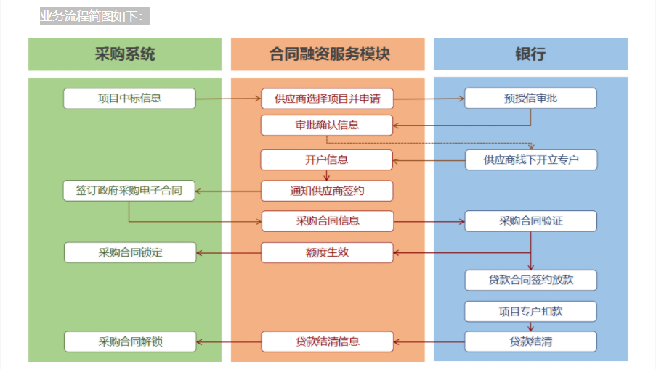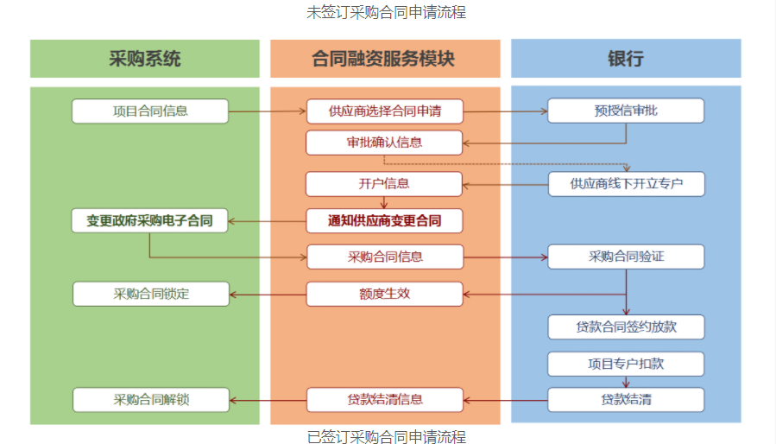

1、首页
系统首页主要呈现省政府采购合同融资相关政策法规、申请基本流程、成交数据统计，及供应商帮助内容，供应商企业可由“我的账户”登录，如下图：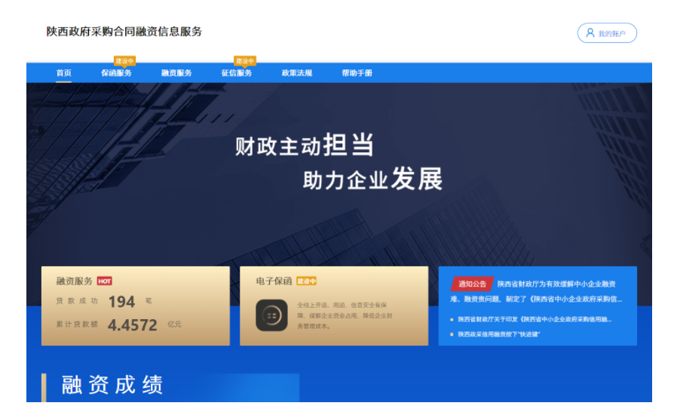

2、登录及企业资料确认
2.1账号登录
陕西省政府采购网的注册用户，点击首页右上角“我的账户”按钮，凭企业统一信用代码直接登录，默认密码为123456，即进入首页默认账号登录，如下图：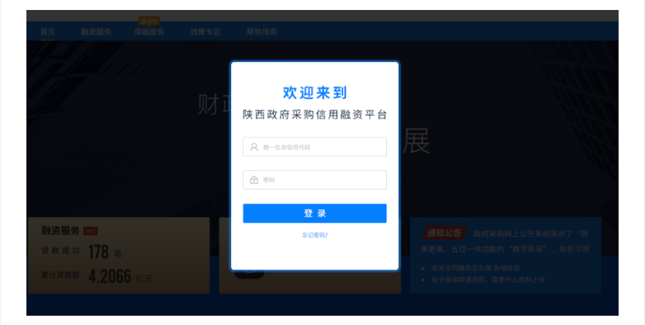
初次登录的平台的用户，需修改登录密码，并绑定在陕西省政府采购网预留的手机号，绑定手机后,提示绑定成功，返回首页。
2.2企业资料确认
供应商企业首次登录成功后须确认或补全企业资料，点击“提交”按钮，提示修改成功：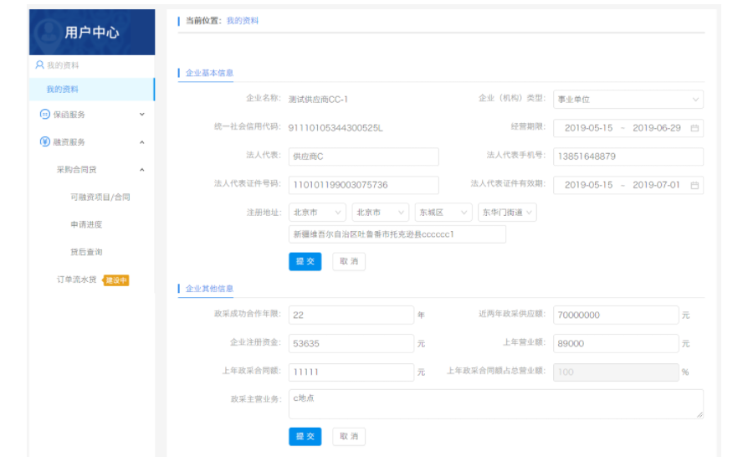
资料保存成功，即可以开始使用本系统所有功能。

3、可融资项目及融资意向
3.1查看可融资项目
如果企业有中标项目或成交合同，在“可融资项目”菜单中可见所有项目和合同的列表，如下图：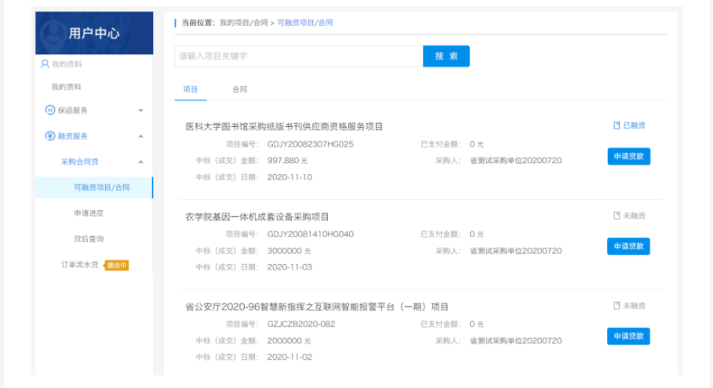
在列表页选择需要融资的项目或合同，点击“申请贷款”按钮开始发起融资申请，跳转到填写融资意向书页面。
如果可融资项目较多，可通过输入关键字搜索相关中标项目或成交合同。

3.2、填写信用融资意向书
为确保您的企业和个人信息在融资过程中被合法使用，需要您在平台补充一些必要信息并授权这些信息用于融资中必要的风险评估、征信查询等环节。如有错误可点击修改按钮，返回修改资料；确认填写信息完整无误后点击“下一步”。如下图：
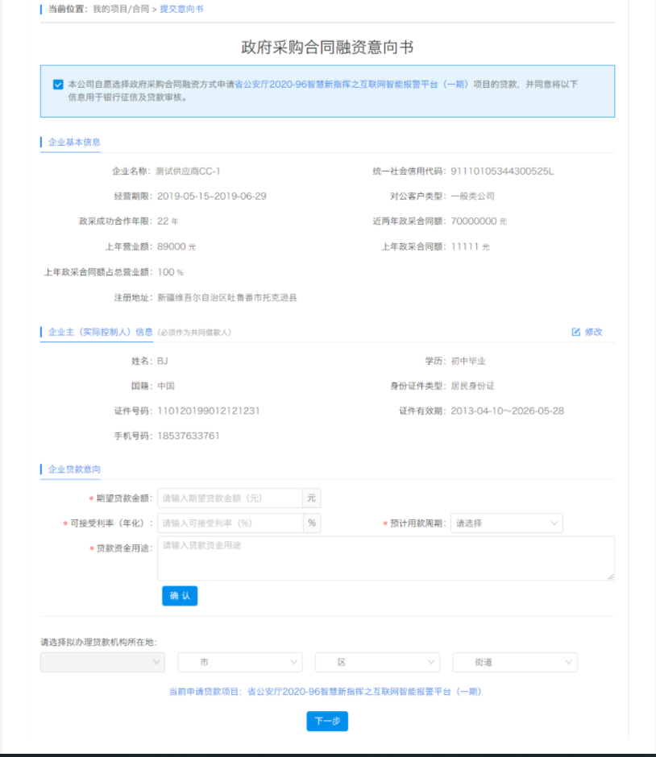

确认填写信息完整无误后点击“下一步”，选择意向银行：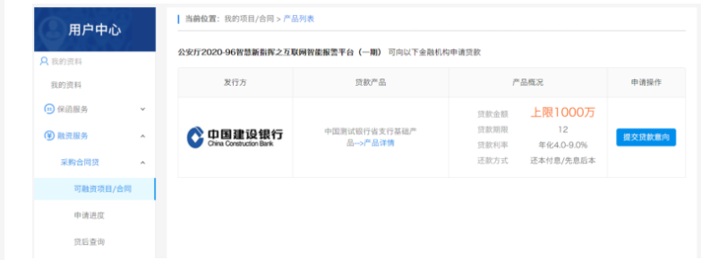 点击“提交融资意向”按钮，提示提交成功，并可直接点击“申请进度”查看融资进度：
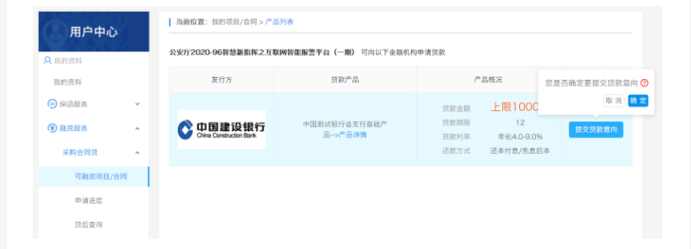

4、查看申请审批进度
提交融资意向后，银行对申请的审批进度会在“我的贷款-申请进度”中显示，如有审批进度更新，会在相关节点有消息提示，可按消息提示的内容进行相关操作：
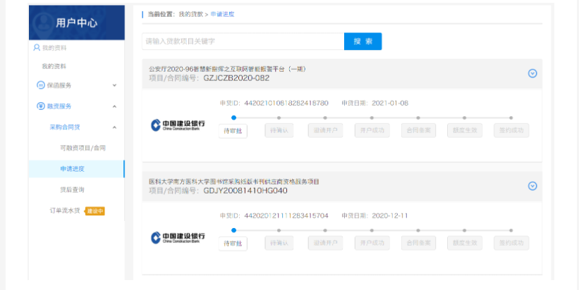当申请被银行拒绝或其他原因终止时，企业可以重新发起申请。

5、查看贷款还款进度
企业与银行签订贷款合同后，可在“我的贷款-贷款合同”中查看该笔贷款的还款执行进度:

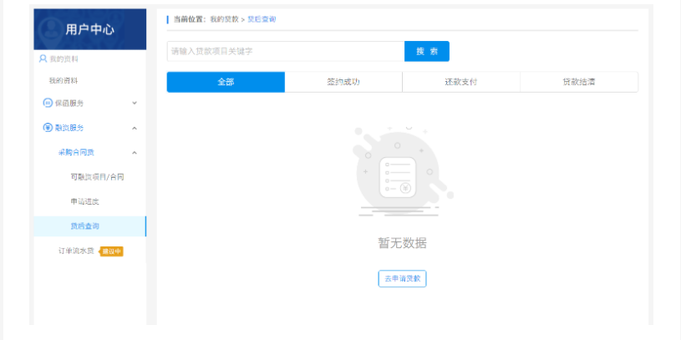6、查看融资服务及产品详情
6.1查看融资服务产品列表
所有人都可通过该模块了解产品的基本情况，并且选择筛选条件查看最适合的融资产品：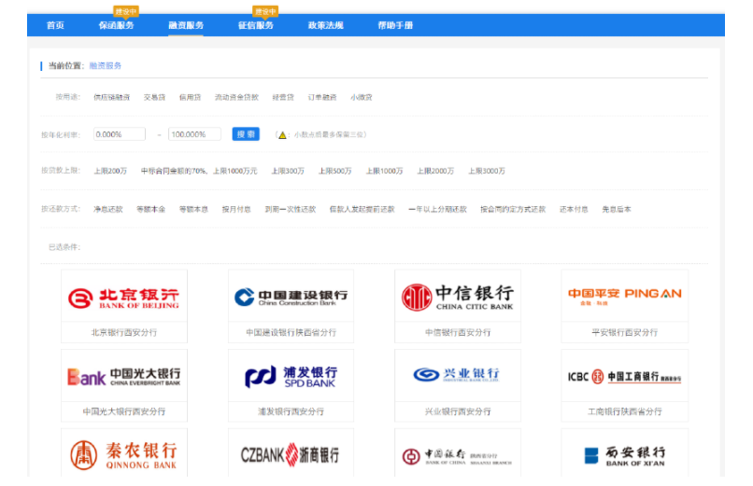

6.2查看融资产品详情
点击贷款超市的产品图片，可查看该产品的详情：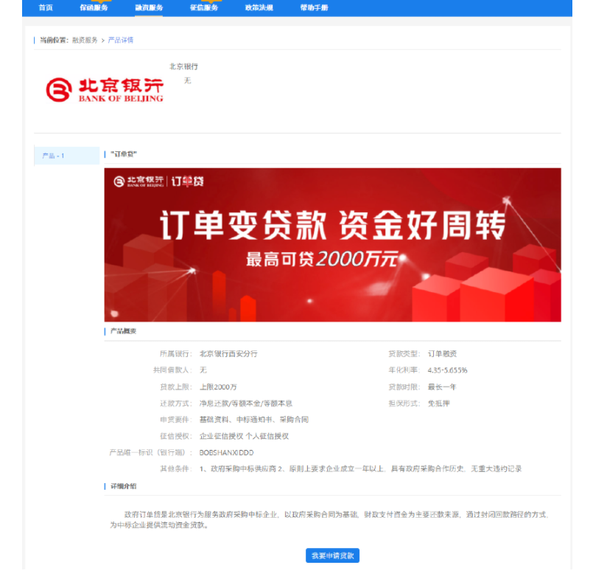
在登录状态下点击我要申请贷款可跳转到查看可融资项目页面。

- 合同主要条款

西安市雁塔区丈八街办化龙变电站及科技六路南侧绿化带项目用地垃圾清运和围墙工程

合同主要条款
（本格式条款供双方签订合同参考，采购人可根据项目的实际情况增加条款和内容）

合同编号：XXXX

甲方(采购人)：
乙方(供应商)：
签订时间：年月日

采购人（以下简称甲方）：
供应商（以下简称乙方）：
根据《中华人民共和国民法典》、《中华人民共和国政府采购法》和《中华人民共和国建筑法》及其它有关法律、行政法规，为明确双方在施工过程中的权利、义务，经双方协商自愿签订本合同。
第一条 工程项目
1、工程名称：西安市雁塔区丈八街办化龙变电站及科技六路南侧绿化带项目用地垃圾清运和围墙工程；
2、工程地点：甲方指定地点。
3、工程内容：科技六路与化龙一路路东南角垃圾清运和围墙工程位于高新区丈八街道办事处红庙村范围内，陈旧垃圾总量约为16541.6立方米，新建围墙约250米。
第二条 施工依据
1、施工合同；
2、成交通知书；
3、响应文件及其附件；
4、标准、规范及有关技术文件；
5、图纸；
6、工程量清单；
7、工程量清单报价；
8、双方有关工程的洽商、变更等书面协议或文件视为施工合同的组成部分。
第三条 工程实施期限
1、工期：双方约定自施工之日起在 15 天完成约定的项目。
2、乙方须在合同签订之日起3天内进驻并制作工程进度表，并经甲方书面同意；
3、乙方同意在5天内开始施工；
4、由于乙方原因造成工期延迟视同乙方违约，则乙方赔付甲方违约金工程价款的5%/天。
5、如遇下列情况，经甲方现场代表签证后，工期可相应顺延（顺延工期应由甲、乙双方共同签字确认）。
5.１、在施工中如因停电、停水８小时以上或连续间歇性停水、停电３天以上（每次连续４小时以上），影响正常施工；停水停电2天以上；
5.2、遇阴雨天及不可抗力因素以及非乙方施工因素影响；
5.3、因疫情影响停工的；
5.4、因人力不可抗拒的其他因素而延误工期。
6、因乙方原因造成施工延迟的，不得请求顺延工期。
第四条 合同价款、结算及付款方式
1、合同金额（暂定）：大写（人民币）________元
（小写）¥ 元
2、本合同价款采用全费用综合单价方式确定，具体内容详见附件。
3、结算方式：据实结算，当结算金额高于本项目预算金额时以本项目预算金额作为结算金额，当结算金额低于本项目预算金额时据实结算。
4、付款方式：工程竣工验收合格且结算审核完成后一次性支付全部款项。
5、付款依据：甲方出具的验收报告、乙方提供的等额发票。
6、工程竣工后，乙方应严格按照磋商文件及合同约定的计算方法编制竣工结算，如发生多估冒算，超出审核工程造价5%部分的审核成果费由乙方承担，甲方有权在结算工程价款时直接扣除。
第五条 建筑材料、设备的供应和采购
1、工程材料、设备由乙方采购。
2、乙方采购的材料、设备，必须附有产品合格证和试验报告才能用于工程，甲方认为乙方提供的材料需要复验的，乙方应按要求提供复验报告。经复验符合质量要求的，方可用于工程；复验不符合质量要求的，应退货处理，其复验费和退货损失由乙方承担。
3、本项目选用的主要工程材料、设备及重要部位的装饰材料，乙方须报送甲方进行审核，甲方对选用的材料设备有认质和选用的决定权。
第六条 本项目拟派主要人员
1、拟派 为项目经理，联系电话： ，身份证号： ；
2、拟派 为技术负责人，联系电话： ，身份证号： 。
第七条 工程质量管理及验收
1、工程质量标准、规范
1.1执行的法律法规、技术规范包括但不限于以下规定、规范、标准：
《安全生产法》
《建设工程安全生产管理条例》
《西安市扬尘污染防治条例》
《西安市建筑垃圾管理办法》
《西安高新区治污减霾网格化管理工作实施方案》
以上规范、标准如遇调整或最新规范时，以调整后或最新规范内容为准。
2、质量标准要求
2.1、施工必须采用湿法作业，同时做好扬尘控制工作。
2.2、对裸露黄土必须及时进行绿网覆盖。
2.3、所产生的全部渣土等垃圾，严格按照城市管理部门指定的运输路线和倾倒场地清运，不得冒尖装载、不得沿路抛洒。
2.4、清运完成后，需满足项目单位要求，符合交地条件。
2.5、乙方具有垃圾消纳的能力。
2.6、围墙圈建根据规划圈建围墙，采用原环保预制围墙。
2.7、垃圾清运至自然场平，现场无任何遗留物（最后以甲方、乙方共同验收合格，签字确认为准）。
2.8、符合国家及行业规定的“合格”标准。
第八条 安全施工
遵守国家的相关安全规定。合同执行过程中乙方应对自身安全负责，施工期内的人员伤亡及财产损失等问题由乙方负责并承担相关责任及费用。
第九条 质量保修
1、本工程质保期自工程竣工验收合格之日起算。
2、质保期： 2 年
在质保期内因天气原因、自身质量导致墙体倒塌、裂缝、倾斜及在质保期内因质量问题倒塌、伤人及伤物等问题由乙方负责修砌并承担相关责任及费用。
3、在免费保修期内，乙方应保证通讯畅通，令甲方能够随时同乙方取得联系。乙方在接到甲方维修通知后24小时内到达现场并及时处理。如乙方更换保修人员或联系电话，应及时通知甲方。若因乙方通讯不畅或故意不接，拖延推诿，甲方将视为乙方放弃保修责任，有权自行解决，由乙方承担所有费用并加收3%的劳务费。
乙方保修联系电话： ；乙方保修联系人： 。
第十条 双方的权利和义务
1、甲方的权利与义务
1）协助提供施工所需水、电、但具体费用由乙方承担；
2）协助切断水、电源、为乙方创造必要的施工条件；
3）按安全文明施工的规定，督促乙方落实安全施工、文明施工措施；
4）对施工工作提出指导性建议或意见促使施工顺利进行；
5）负责施工现场工作的监督、检查；
6）负责组织相关力量对施工工作结束后的场地进行验收;
7）按约定支付工程款并索取相应的发票；
8）根据工程范围内的具体要求，安排乙方完成与上述工作有关的临时性任务。
2、乙方的权利与义务
1）乙方应设置施工过程中必要的办公场所，并保证所有参与上述工作的人员必须统一着装，配挂“工作人员”胸牌;
2）每日向甲方提供进度计划，统计报表和工程事故报告，遵守有关部门对施工场地、交通、噪音等的管理规定;
3）保证施工现场清洁，负责道路维护工作;
4）按照国家政策、法规及甲方确认的施工组织设计或施工方案进行文明动员、文明施工；
5）遵守安全防护和文明施工的规定，建立健全安全防护和文明施工的制度，设专职安全员，负责维护施工现场安全，做到安全文明施工等;
6）完善安全防护和文明施工条件，施工机械、设备须检验报告,严格按照安全防护和文明施工的规定组织施工，采取必要的安全防护措施，消除安全事故隐患;
7）在工程实施期间，乙方应做好施工现场的安全警示标志、安全通道的合理布置、材料与设备的存放与保管、消防设施的安全有效、施工现场的照明与防护以及政府有关部门关于安全防护、文明施工规定的其他工作;
8）按约定收取工程款并出具相应的发票;
9）工作人员应服从甲方的领导、监督和管理，遵守工作制度和纪律，依法施工，文明施工;
10）施工过程中发生的各种不安全事故或人员伤亡，造成的责任、费用等由乙方完全承担;
11）指派专职项目经理负责联系和工程施工工作的有关事项，参加协调会，协调合同执行过程中遇到的问题，并配备专职安全员每日巡视现场，安全员必须持证上岗;
12）乙方应严格执行市建尘治发〔2017〕3号文，西安市建设工地扬尘污染防治专项工作组关于印发西安市建设工地和两类企业扬尘污染防治措施的通知，扬尘污染防治应达到文件要求达到的6个百分百，7个到位。如不能达到相关标准则甲方结算时将对相应的相关费用予以扣除。
13）及时向甲方汇报施工进度及安全情况;
14）完成甲方交办的与工程范围内有关的其它临时性工作。
第十一条 违约责任
1、甲方的违约责任：
1.1、未能按承包合同的约定履行自己应负的责任。除竣工日期得以顺延外，还应赔偿因此发生的实际损失；
1.2、工程中途停建、缓建或由于设计变更以及设计错误造成的返工，应采取措施弥补或减少损失。同时，赔偿乙方由此而造成的停工、窝工、返工、倒运、人员与机械设备调迁、材料与构件积压的实际损失；
1.3、工程未经验收，甲方提前使用或擅自动用，因此而发生的质量或其它问题，由甲方承担责任；
2、乙方的违约责任：
1.1、乙方未能按时完成本工程项目任务的，每延期一日应按合同价款（暂定）的5％／天向甲方支付违约金（从工程款中直接扣除）；无故延期15日以上视为根本性违约，甲方有权解除本合同，乙方除应全额退还甲方已支付的工程款外，还应向甲方支付违约金。
1.2、工程出现质量问题视为乙方严重违约，视情节轻重乙方应按合同价款（暂定）的10%-30%向甲方支付违约金（可从工程款中直接扣除），此外应赔偿因此给甲方造成的损失。
3、协议一方擅自解除或终止本合同的，违约方应按合同暂定价款的20%向守约方支付违约金。
第十二条 合同变更与终止
1、合同期间任何一方不得随意终止合同。
2、本合同规定的履行期限届满，合同自动终止。
3、因双方机构撤并、职能调整等原因，确需终止合同的，双方可协商终止合同。
4、乙方应自觉遵守甲方工作纪律、规章制度，服从甲方管理。因乙方原因给甲方造成严重后果，甲方可以单方面解除合同。
第十三条 不可抗力
甲乙双方任何一方由于不可抗力原因不能履行合同时，应及时向对方通报不能履行或不能完全履行的理由，以减轻可能给对方造成的损失，在取得有关机构证明后，允许延期履行、部分履行或不履行合同，并根据情况可部分或全部免予承担违约责任。
第十四条 纠纷解决办法
因本合同产生纠纷，如协商无法解决，双方均有权向甲方所在地人民法院提起诉讼。
第十五条 监督和管理
1.政府采购合同履行中，甲方需追加与合同标的相同的货物、工程或者服务的，在不改变合同其他条款的前提下，可以与乙方协商签订补充合同，但所有补充合同的采购金额不得超过原合同采购金额的百分之十。
2、甲乙双方均应自觉配合有关监督管理部门对合同履行情况的监督检查，如实反映情况，提供有关资料；否则，将对有关单位、当事人按照有关规定予以处罚。
第十六条 补充条款
乙方应按时发放农民工工资，甲方有权监督乙方在支付当期进度款中发放农民工工资。如乙方未按时发放农民工工资，影响到本工程的质量和进度，甲方有权从剩余进度款中按乙方所拟的工资额度直接发放农民工的工资，并按发放金额的50%从乙方的剩余工程款中扣除予以处罚。
第十七条 信用融资（如有）
银行名称： ，收款账号： 。
第十八条 附 则
一、甲方代表为___________，乙方代表为___________。
二、本合同一式五份,甲乙双方各执一份,政府采购监督管理机构一份,采购代理机构两份。自双方代表签字，加盖双方公章或合同专用章后生效。

采购人(甲方)： （公章） 供应商(乙方)： （公章）
法定代表人 法定代表人
或委托代理人： （签字或盖章）或委托代理人： （签字或盖章）
开户银行：  开户银行： .
帐 号：  帐 号： .
电 话：  电 话： .
地 址：  地 址： .
时 间： 年月日 时 间： 年月日

附件：西安市雁塔区丈八街办化龙变电站及科技六路南侧绿化带项目用地垃圾清运和围墙工程报价明细表

序号 | 项目 | 单位 | 工程量 | 全费用综合单价/元 | 小计/元 | 备注
合计：（大写）人民币 元（小写¥： 元）

- 评审标准

一、资格标审查
序号 | 审查内容 | 合格条件
1 | 供应商具有独立承担民事责任的能力 | 供应商应具有独立承担民事责任的能力且具备向采购人提供相关工程及服务的企业法人、事业法人、其他组织或者自然人,企业法人应提供统一社会信用代码的营业执照；事业法人应提供统一社会信用代码的事业单位法人证；其他组织应提供合法证明文件；自然人提供身份证明文件；
2 | 供应商应授权合法的人员参加磋商全过程 | 法定代表人授权委托书（附法定代表人身份证复印件）及被授权委托人身份证（法定代表人参加投标只须提供法定代表人身份证）；
3 | 有依法缴纳税收和社会保障资金的良好记录 | 提供依法缴纳税收和社会保障资金的相关材料，依法免税的供应商应具有税务部门出具的证明文件；依法不需要缴纳社会保障金的供应商，需具有社保部门出具的证明文件；
4 | 供应商具有良好的商业信誉和健全的财务会计制度 | 提供2021年度经审计的财务会计报告或开标前3个月内供应商基本账户银行出具的资信证明；
5 | 供应商具有履行合同所必需的设备和专业技术能力 | 具有履行合同所必需的设备和专业技术能力的声明；
6 | 资质证书 | 供应商具有建筑工程施工总承包三级及以上资质，并具有有效的安全生产许可证；
7 | 项目经理 | 项目经理须具备建筑工程专业二级及以上建造师资格,具有有效的安全生产考核合格证书（建安B证），且未担任其他在建工程项目的项目经理声明；
8 | 供应商参加政府采购活动前三年内在经营活动中没有重大违法记录 | 提供参加政府采购活动前3年内在经营活动中没有重大违法记录的书面声明；
9 | 供应商为中小企业或为残疾人福利性单位或为监狱企业 | 供应商为中小企业的，应提供《中小企业声明函》；供应商为残疾人福利性单位的，应提供《残疾人福利性单位声明函》；供应商为监狱企业的，应提供《监狱企业证明函》；
10 | 非联合体投标 | 非联合体投标声明
11 | 供应商信用信息 | 采购人或采购代理机构将在投标截止日当天资格审查阶段通过〔信用中国（www.creditchina.gov.cn）〕和〔中国政府采购网（www.ccgp.gov.cn）〕网站对供应商的信用情况进行查询（符合《财政部关于在政府采购活动中查询及使用信用记录有关问题的通知》（财库〔2016〕125号）文件中信用查询的要求），并将网页截图附在评审资料中。
评定结果：由采购人对上述资料进行审查，以上内容有一项不符合要求，则磋商响应文件的资格标审查为不合格，磋商响应文件无效，无资格进入后续评审阶段。

二、符合性审查
序号 | 审查内容 | 合格条件
1 | 供应商未经过正常渠道获取磋商文件的、供应商名称与登记领取磋商文件的单位名称不一致的； | 与报名资料一致
2 | 响应文件、磋商响应函未加盖供应商公章及未经法定代表人或被授权委托人签字或盖章的； | 符合磋商文件要求
3 | 响应文件无投标有效期或有效期达不到磋商文件的要求； | 符合磋商文件要求
4 | 供应商针对同一服务递交两份或多份内容不同的响应文件，未书面声明哪一份是有效的,出现选择性报价的； | 符合磋商文件要求
5 | 明显不符合商务、技术要求，存在重大负偏离的； | 符合磋商文件要求
6 | 响应文件附有采购人不能接受的条件的； | 符合磋商文件要求
7 | 不符合磋商文件规定的其他实质性要求的； | 符合磋商文件要求
8 | 违反《中华人民共和国政府采购法》有关规定和磋商纪律的 | 符合磋商文件要求
评定结果：由磋商小组对上述资料进行审查，以上内容有一项不符合要求，则磋商响应文件的符合性审查为不合格，磋商响应文件无效，无资格进入后续评审阶段。

三、技术标评审
（1）磋商小组仅对资格审查合格、符合性审查合格的供应商的技术标进行评审。
（2）技术标评审内容如下表所示。
技术部分评分60分 | 1、垃圾清运和围墙工程施工方案[方案总体思路清晰、合理、可操作性强、可执行程度强，且能很好推动项目实施得8～12分；方案总体思路基本明确、可行性、合理性高得4～8(含)分；方案思路模糊、可行性、合理性一般得0～4(含)分。]本项满分12分；
技术部分评分60分 | 2、项目经理部组成及劳动力投入，人员搭配合理，完全满足项目需求，根据响应程度计0～8分；
技术部分评分60分 | 3、施工机械及工器具的配备情况，机械、设备搭配合理，完全满足项目需求，根据响应程度计0～8分；
技术部分评分60分 | 4、确保本项目质量的技术组织措施，措施内容科学可行，有针对性且内容详细，根据响应程度计0～8分；
技术部分评分60分 | 5、确保治污减霾和防尘污染的技术组织措施，措施内容科学可行，有针对性且内容丰富，根据响应程度计0～8分；
技术部分评分60分 | 6、确保安全生产和文明施工的技术组织措施，措施内容科学可行，有针对性且内容丰富，根据响应程度计0～7分；
技术部分评分60分 | 7、确保工期的技术组织措施，措施内容科学可行，有针对性且内容丰富，根据响应程度计0～7分；
技术部分评分60分 | 8、针对本项目的疫情防控措施，根据响应程度计0～2分；
技术标得分为以上各项得分总和。
注：缺项时本项得0分。

四、商务标评审
（1）供应商的投标报价超出预算金额时，即为无效报价。
（2）磋商小组发现供应商的报价明显低于成本的，应当要求该供应商做出书面说明并提供相应的证明材料。供应商不能合理说明或者不能提供相应证明材料的，由磋商小组认定该供应商以低于成本报价竞标，其磋商响应文件为无效文件。
（3）商务部分评审内容如下表所示：
评审因素 | 分数 | 评审标准
报价 | 30分 | 价格得分采用低价优先法计算，即满足竞争性磋商文件要求且报价最低的供应商的价格为评标基准价，其价格得分为满分。其他供应商的价格得分统一按照下列公式计算：  报价得分=（评标基准价/有效报价）×价格权重（30%）×100
业绩 | 10分 | 提供2019年8月以来类似项目业绩合同（以合同签订时间为准），每份计2分，满分10分。  （注：以上证明文件在磋商响应文件中附业绩合同扫描件并加盖公章，开标现场需携带原件以备查验。）
商务标得分为以上各项得分总和。
三、供应商总得分=技术标+商务标
注：说明1：关于同品牌的说明：
提供相同品牌产品且通过资格审查、符合性审查的不同供应商参加同一合同项下投标的，按一家供应商计算，评审后得分最高的同品牌供应商获得成交供应商推荐资格；评审得分相同的，由采购人或者采购人委托磋商小组按照随机抽取的方式确定一个供应商获得成交供应商推荐资格。
非单一产品采购项目中，采购人根据采购项目技术构成、产品价格比重等合理确定核心产品。多家供应商提供的核心产品品牌相同的，按上述规定处理。
说明2：关于调整优化节能产品、环境标志产品的说明
根据《关于调整优化节能产品、环境标志产品政府采购执行机制的通知》--（财库〔2019〕9号）规定，政府采购属于品目清单中产品时，在技术、服务等指标同等条件下，应当优先采购品目清单所列的产品。（节能产品、环境标志产品是指政府优先采购和强制采购的产品类别及所依据的相关标准规范的“品目清单”中的有效期内的产品）。
注：在招标时供应商应提供加盖供应商红色公章的有效证明材料。
说明3、关于绿色建材的说明
为落实《关于政府采购支持绿色建材促进建筑品质提升试点工作的通知》财库〔2020〕31号，对于供应商使用被纳入《绿色建筑和绿色建材政府采购基本要求》的建材产品或者使用获得绿色建材评价标识、认证、获得环境标志产品认证的绿色建材产品，并提供相关指标的第三方检测或认证机构出具的检测报告、认证证书等证明性文件的，在技术等指标同等条件下，应当优先采购绿色建材产品。
说明4：（1）评委打分超过得分界限或未按本方法赋分时，该评委的打分按废票处理。
（2）各种计算数字均保留两位小数，第三位“四舍五入”。
（3）磋商小组根据以上内容打分，由高到低进行，推荐出成交候选供应商。

第六章 工程建设标准

一、依据设计文件的要求，本次招标工程项目的材料、设备、施工须达到所涉及到的现行中华人民共和国以及省、自治区、直辖市或行业的工程建设标准、规范的要求。
二、根据工程设计要求，该项工程项目的材料、设备、施工除必须达到上述第一条标准外，还应满足设计要求和采购人在磋商文件中的有关要求。
三、该工程项目的材料、设备、施工如无上述第一、二条的标准，在材料、设备的订货采购和施工安装时，应出具生产厂家或施工安装企业在技术监督部门已备案企业标准，并经业主批准后方可实施。
四、符合国家及行业规定的“合格”标准。

- 采购内容
- 项目概况
科技六路与化龙一路路东南角垃圾清运和围墙工程位于高新区丈八街道办事处红庙村范围内，陈旧垃圾总量约为16541.6立方米，新建围墙约250米。
二、预算金额：2226478.96元
三、项目要求
- 技术要求
1、施工必须采用湿法作业，同时做好扬尘控制工作。
2、对裸露黄土必须及时进行绿网覆盖。
3、所产生的全部渣土等垃圾，严格按照城市管理部门指定的运输路线和倾倒场地清运，不得冒尖装载、不得沿路抛洒。
4、清运完成后，需满足项目单位要求，符合交地条件。
5、供应商具有垃圾消纳的能力。
6、围墙圈建根据规划圈建围墙，采用原环保预制围墙。
7、垃圾清运至自然场平，现场无任何遗留物（最后以采购人、供应商共同验收合格，签字确认为准）。
（二）工期：双方约定自施工之日起在 天完成约定的项目。
（三）执行的法律法规、技术规范
执行的法律法规、技术规范包括但不限于以下规定、规范、标准：《安全生产法》、《建设工程安全生产管理条例》、《西安市扬尘污染防治条例》、《西安市建筑垃圾管理办法》、《西安高新区治污减霾网格化管理工作实施方案》。
注：以上规范、标准如遇调整或新规范时，以调整后或新规范内容为准。
（四）、安全要求
遵守国家的相关安全规定。合同执行过程中供应商应对自身安全负责，施工期内的人员伤亡及财产损失等问题由成交供应商负责并承担相关责任及费用。
（五）、其他要求
供应商要严格按照技术规范执行清表作业，必须在指定作业区域内施工，不得擅自变更作业地点，另自行协调与周边村庄关系。
四、工程量清单
序号 | 项目 | 单位 | 数量 | 备注
1 | 垃圾清运 | 立方米 | 16541.60
2 | 新建围墙 | 米 | 250
注：1、以上工程量为暂定数量，最终以实际工程量为准进行结算。
2、运距暂定为80公里。

注：供应商所提供的工程及服务必须满足或优于以上要求。

- 图纸（无）

第九章 竞争性磋商响应文件格式

磋商响应文件编制说明：

- 各供应商请详细阅读磋商文件，理解磋商文件中的每一项要求，按照采购代理机构提供的磋商文件规定的格式编制磋商响应文件。
- 磋商响应文件的编制应按照磋商文件要求的内容，逐一做出明确的响应；供应商认为有必要，还可以做其它补充说明。
- 全部编制完成，按磋商文件规定分别胶装成册。

A、资格标
正/副本
政府采购项目
项 目 编 号：XACHZC-XA2022-104
XDZ2022-236-Z

西安市雁塔区丈八街办化龙变电站及科技六路南侧绿化带项目用地垃圾清运和围墙工程

竞争性磋商响应文件
（资格标）

供应商名称： （公 章）
法定代表人或被授权委托人： （签字或盖章）
日 期： 年 月 日

目 录

第一部分 供应商具有独立承担民事责任的能力
第二部分 供应商应授权合法的人员参加磋商全过程
第三部分 有依法缴纳税收和社会保障资金的良好记录
第四部分 供应商具有良好的商业信誉和健全的财务会计制度
第五部分 供应商具有履行合同所必需的设备和专业技术能力的声明
第六部分 供应商资格声明文件
第七部分 资质证书
第八部分 项目经理
第九部分 供应商参加政府采购活动前三年内在经营活动中没有重大违法记录的书面声明
第十部分 供应商为中小企业的，应提供《中小企业声明函》；供应商为残疾人福利性单位的，应提供《残疾人福利性单位声明函》；供应商为监狱企业的，应提供《监狱企业证明函》
第十一部分 非联合体投标声明
第十二部分 供应商认为有必要提供而增加其竞争性的其它资料

第一部分 供应商具有独立承担民事责任的能力
供应商应具有独立承担民事责任的能力且具备向采购人提供相关工程及服务的企业法人、事业法人、其他组织或者自然人,企业法人应提供统一社会信用代码的营业执照；事业法人应提供统一社会信用代码的事业单位法人证；其他组织应提供合法证明文件；自然人提供身份证明文件；

- 供应商应授权合法的人员参加磋商全过程

法定代表人身份证明书和授权委托书
1、法定代表人身份证明书
供应商名称：
单位性质：
地 址：
成立时间： 年 月 日
经营期限：
姓名： 性别： 年龄： 职务：
系 的法定代表人。

特此证明
法定代表人身份证复印件
法定代表人身份证正、反面复印件

供应商： （公章）
日期： 年 月 日

法定代表人授权委托书
注册于（工商行政管理局名称或市场监督管理局）之（供应商全称）法定代表人（姓名、职务）授权（被授权委托人姓名、职务）为本公司的合法代理人，就（项目名称）的投标及合同的执行和完成，以本公司的名义处理一切与之有关的事宜。
附：被授权委托人姓名： 性别： 年龄： .
职 务： 身份证号码： .
通讯地址： .
邮政编码： .
电 话： 传真： .
法定代表人及被授权委托人身份证复印件
法定代表人身份证正、反面复印件 | 被授权委托人身份证正、反面复印件

供应商名称： （公 章）
法定代表人： （签 字）
被授权委托人： （签 字）
日 期： 年 月 日
注：本授权有效期自磋商响应文件递交截止之日起90天

第三部分 有依法缴纳税收和社会保障资金的良好记录
提供依法缴纳税收和社会保障资金的相关材料，依法免税的供应商应具有税务部门出具的证明文件；依法不需要缴纳社会保障金的供应商，需具有社保部门出具的证明文件；

第四部分 供应商具有良好的商业信誉和健全的财务会计制度
提供2021年度经审计的财务会计报告或开标前3个月内供应商基本账户银行出具的资信证明；

第五部分 供应商具有履行合同所必需的设备和专业技术能力的声明

（采购人） ：
我方作为项目名称 （项目编号： ）的投标供应商，在此郑重承诺： 我单位具有履行本项目合同所必需的设备和专业技术的能力。
如有不实，我方将无条件地退出本项目的采购活动，并遵照《中华人民共和国政府采购法》有关“提供虚假材料的规定”接受处罚。
特此声明。

供 应 商： （公 章）
法定代表人或被授权委托人： （签字或盖章）
日 期： 年 月 日

第六部分 供应商资格声明文件
企业名称
地 址
主管部门 |  | 法定代表人 |  |  |  | 职务
注册时间 |  |  |  |  | 经济类型
近三年内有经营活动中有无重大违法纪录
拟派项目经理：  1、在建设监管部门是否公布备案  2、是否有不良记录  3、投标和建设期间项目经理是否有其他在建工程。 |  |  |  |  | 备案： □是 □否  不良记录： □有 □无  在建工程： □有 □无
是否依法缴纳税收 |  |  |  |  | 是否依法缴纳社会保障资金
单  位  概  况 | 注册资本 |  | 万元 |  | 占地面积 |  | 平方米
单  位  概  况 | 职工总数 |  | 人 |  | 建筑面积 |  | 平方米
单  位  概  况 | 资产情况 |  | 净资产： 万元 |  |  |  | 固定资产原值： 万元  固定资产净值： 万元
单  位  概  况 |  |  | 负 债： 万元
 |  |  | 主营收入  （万元） | 收入总额  （万元） |  |  | 利润总额  （万元） |  | 净利润  （万元）
财务状况 | 2021年
我们保证上述声明中的资料和数据是真实的、正确的，我们同意如贵方要求，可以出示相关证明文件。
供 应 商： （公 章）
法定代表人： （签字或盖章）
电话号码和传真：
日 期： 年 月 日

第七部分 资质证书
供应商具有建筑工程施工总承包三级及以上资质，并具有有效的安全生产许可证；

第八部分 项目经理
项目经理须具备建筑工程专业二级及以上建造师资格,具有有效的安全生产考核合格证书（建安B证），且未担任其他在建工程项目的项目经理声明；

附表：
项目经理无在建工程项目声明

西安辰和工程咨询有限公司：
我方 （供应商全称）在此声明，我方拟派 （项目名称）的项目经理 （项目经理姓名）现阶段没有担任任何在建设工程项目。
我方保证上述信息的真实和准确，并愿意承担因我方就此弄虚作假所引起的一切法律后果。

特此声明！

供应商： （公章）
法定代表人或被授权委托人： （签字或盖章）
日期： 年 月 日

第九部分 供应商参加政府采购活动前三年内在经营活动中没有重大违法记录的书面声明
（采购人） ：
我方作为项目名称 （项目编号： ）的投标供应商，在此郑重声明：
1、在参加本次政府采购活动前3年内的经营活动中 （填“没有”或“有”）重大违法记录。
2、我方 （填“未被列入”或“被列入”）失信被执行人名单。
3、我方 （填“未被列入”或“被列入”）重大税收违法案件当事人名单。
4、我方 （填“未被列入”或“被列入”）政府采购严重违法失信行为记录名单。
如有不实，我方将无条件地退出本项目的采购活动，并遵照《中华人民共和国政府采购法》有关“提供虚假材料的规定”接受处罚。
特此声明。

供 应 商： （公 章）
法定代表人或被授权委托人： （签字或盖章）
日 期： 年 月 日

第十部分 供应商为中小企业的，应提供《中小企业声明函》；供应商为残疾人福利性单位的，应提供《残疾人福利性单位声明函》；供应商为监狱企业的，应提供《监狱企业证明函》；
- 中小微企业声明函（工程、服务）
本公司（联合体）郑重声明，根据《政府采购促进中小企业发展管理办法》（财库〔2020〕46 号）的规定，本公司参加（单位名称）的（项目名称）采购活动，工程的施工单位全部为符合政策要求的中小企业（或者：服务全部由符合政策要求的中小企业承接）。相关企业（含联合体中的中小企业、签订分包意向协议的中小企业）的具体情况如下：
1. （标的名称） ，属于（采购文件中明确的所属行业）；承建（承接）企业为（企业名称），从业人员 人，营业 收入为 万元，资产总额为 万元，属于（ 中型企业、小型企业、微型企业）；
2. （标的名称） ，属于（采购文件中明确的所属行业）；承建（承接）企业为（企业名称），从业人员 人，营业 收入为 万元，资产总额为 万元，属于（中型企业、小型企业、微型企业）；
……
以上企业，不属于大企业的分支机构，不存在控股股东为大企业的情形，也不存在与大企业的负责人为同一人的情形。
本企业对上述声明内容的真实性负责。如有虚假，将依法承担相应责任。

企业名称： （公 章）

日 期： 年 月 日

二、监狱企业证明材料

根据财政部、司法部《关于政府采购支持监狱企业发展有关问题的通知》（财库〔2014〕68号）的规定，监狱企业是指由司法部认定的为罪犯、戒毒人员提供生产项目和劳动对象，且全部产权属于司法部监狱管理局、戒毒管理局、直属煤矿管理局，各省、自治区、直辖市监狱管理局、戒毒管理局，各地（设区的市）监狱、强制隔离戒毒所、戒毒康复所，以及新疆生产建设兵团监狱管理局、戒毒管理局的企业。
监狱企业参加政府采购活动时，应当提供由省级以上监狱管理局、戒毒管理局（含新疆生产建设兵团）出具的属于监狱企业的证明文件。

三、残疾人福利性单位声明函

本单位郑重声明，根据《财政部 民政部 中国残疾人联合会关于促进残疾人就业政府采购政策的通知》（财库〔2017〕 141号）的规定，本单位为符合条件的残疾人福利性单位，且本单位参加______单位的______项目采购活动提供本单位制造的货物（由本单位承担工程/提供服务），或者提供其他残疾人福利性单位制造的货物（不包括使用非残疾人福利性单位注册商标的货物）。
本单位对上述声明的真实性负责。如有虚假，将依法承担相应责任。

单位名称（盖章）：
日 期：

第十一部分 非联合体投标声明
致 （采购代理机构）：
我公司作为本次 项目的供应商，根据磋商文件要求,现郑重声明如下:
我公司参加本次 项目为非联合体。
本公司对上述承诺的内容事项真实性负责。如经查实上述承诺的内容事项存在虚假，我公司愿意接受以提供虚假材料谋取成交的法律责任。

供 应 商： （公 章）
法定代表人或被授权委托人： （签字或盖章）
日 期： 年 月 日

第十二部分 供应商认为有必要提供而增加其竞争性的其它资料

B、商务标

政府采购项目
正/副本
项 目 编 号：XACHZC-XA2022-104
XDZ2022-236-Z

西安市雁塔区丈八街办化龙变电站及科技六路南侧绿化带项目用地垃圾清运和围墙工程

竞争性磋商响应文件
（商务标）

供应商名称： （公 章）
法定代表人或被授权委托人 （签字或盖章）

时 间： 年 月 日

目 录
第一部分 竞争性磋商响应函
第二部分 报价一览表
第三部分 商务技术要求偏离表
第四部分 业绩证明文件
第五部分 供应商承诺书
第六部分 政府采购供应商拒绝政府采购领域商业贿赂承诺书
第七部分 附件
一、节能产品、环境标志产品提供相关证明材料
二、投标确认函
三、二次报价表-格式
第八部分 其他资料（供应商认为有利增加其竞争性的其他资料）

第一部分 竞争性磋商响应函
致（采购代理机构）：
- 根据你方的 磋商文件，经踏勘项目现场和研究上述磋商文件的磋商须知、合同条款、工程建设标准、采购内容和答疑纪要及其它有关文件后，我方愿意按照磋商文件中的一切要求，提供工程及服务，完成合同的责任和义务，并承担任何质量缺陷保修责任。
2、我方投标报价为(大写)人民币 （小写）¥ 元。
3、我方保证上述投标报价不低于我单位工程施工的成本价。
4、若我方中标，我方保证工期 天，保证工程质量等级达到 。
5、我方本工程项目经理 ，证书编号 ，级别 ，专业 。
6、若我方中标，我方保证安全文明施工达到文明工地标准。
7、在合同协议书正式签署生效之前，贵方的磋商文件、答疑纪要、成交通知书和本磋商响应文件将构成我们约束双方之间共同遵守的文件，对双方具有约束力。
8、我方理解贵方不负担我们的任何投标费用，我方不要求贵方对未成交原因作任何解释，也不退回磋商响应文件。
9、我方的磋商响应文件有效期自竞争性磋商响应文件递交截止之日起90日历日。

供 应 商： （公 章）
单位地址：
法定代表人或被授权委托人： （签字或盖章）
邮 政 编 码： 电话： 传真：
日 期： 年 月 日

第二部分 报价一览表

项目编号：

项目名称：

供 应 商：
报价单位：人民币 元
采购  内容 | 投标报价  （元） | 工期  （天） | 项目经理  （姓名、级别、专业、证号） | 质保期  （年） | 质量标准  （合格/不合格） | 备注
姓名：
级别：
专业：
证号：
投标报价（大写）：
注：各供应商在不超过预算金额基础上结合企业自身实力进行自主报价，否则视为无效报价。

供 应 商： （公 章）
法定代表人或被授权委托人： （签字或盖章）
日 期： 年 月 日
分项报价表
报价单位：人民币 元
序号 | 项目 | 单位 | 工程量 | 全费用综合单价/元 | 小计/元 | 备注
合计：（大写）人民币 元（小写¥： 元）
注：1、若表格不够用，各供应商可按此表复制。
2、分项报价按照最终报价与第一次报价的比例进行同比例下浮。
3、名称同第七章采购内容。

供 应 商： （公 章）
法定代表人或被授权委托人： （签字或盖章）
日 期： 年 月 日

- 商务技术要求偏离表
1、商务要求偏离表
序号 | 商务条款 | 磋商文件商务要求 | 磋商响应文件商务响应 | 偏离 | 响应说明
1
2
3
4
5
6
7
…

本表只填写竞争性磋商响应文件中与竞争性磋商文件有偏离的内容，竞争性磋商响应文件中商务响应与竞争性磋商文件商务要求完全一致的，不用在此表中列出，但本页必须满足签字/盖章要求。
注：1.商务条款详见竞争性磋商文件“第二章供应商须知附表、第四章合同主要条款”。
2.表格不够用，各供应商可按此表复制。

供应商： （公章）
法定代表人或被授权委托人： （签字或盖章）
日 期： 年 月 日

2、技术要求偏离表
技术要求偏离表
序号 | 采购内容 | 磋商文件技术要求 | 磋商响应文件技术响应 | 偏离 | 响应说明
1
2
3
4
5
6
7
…

本表只填写竞争性磋商响应文件中与竞争性磋商文件有偏离的内容，竞争性磋商响应文件中技术响应与竞争性磋商文件技术要求完全一致的，不用在此表中列出，但本页必须满足签字/盖章要求。
注：1.技术条款详见竞争性磋商文件“第七章采购内容”。
2.表格不够用，各供应商可按此表复制。

供应商： （公章）
法定代表人或被授权委托人： （签字或盖章）
日 期： 年 月 日

第四部分 业绩证明文件

供应商名称： 采购项目编号：
序号 | 项目名称 | 项目内容  （类似项目/相关项目） | 合同签订时间 | 质 量 | 金 额（元） | 业主名称、联系人及电话
1
2
3
4
5
6
7
8
9
注：
1.若表格不够用，各供应商可按此表自行复制；
2.提供2019年8月以来类似项目业绩合同（以合同签订时间为准）；
3.附业绩合同扫描件并加盖公章，开标现场需携带原件以备查验。

供 应 商： （公 章）
法定代表人或被授权委托人： （签字或盖章）
日 期： 年 月 日

第五部分 供应商承诺书

致 （采购代理机构）:
作为参加贵单位的 项目的磋商供应商，本公司郑重承诺：
1、在参加本项目磋商之前不存在被依法禁止经营行为、财产被接管或冻结的情况，如有隐瞒实情，愿承担一切责任及后果。
2、近三年受到有关行政主管部门的行政处理、不良行为记录为 次（没有填零），如有隐瞒实情，愿承担一切责任及后果。
3、参加本次磋商提交的所有资格证明文件是真实的、有效的，如有隐瞒实情，愿承担一切责任及后果。
4、我方已阅读了《财政部关于在政府采购活动中查询及使用信用记录有关问题的通知-财库〔2016〕125号》文件，并领会了文件的精神。因违反文件规定所产生的后果由我方自行承担。

供 应 商： （公 章）

法定代表人或被授权委托人： （签字或盖章）

日 期： 年 月 日

第六部分 政府采购供应商拒绝政府采购领域商业贿赂承诺书
为响应党中央、国务院关于治理政府采购领域商业贿赂行为的号召，我单位在此庄严承诺：
1、在参与政府采购活动中遵纪守法、诚信经营、公平竞标。
2、不向采购人、采购代理机构和政府采购评审专家进行任何形式的商业贿赂以谋取交易机会。
3、不向政府采购代理机构和采购人提供虚假资质文件或采用虚假应标方式参与政府采购市场竞争并谋取中标、成交。
4、不采取“围标、陪标”等商业欺诈手段获得政府采购定单。
5、不采取不正当手段低毁、排挤其他供应商。
6、不在提供商品和服务时“偷梁换柱、以次充好”损害采购人的合法权益。
7、不与采购人、采购代理机构、政府采购评审专家或其它供应商恶意串通，进行质疑和投诉，维护政府采购市场秩序。
8、尊重和接受政府采购监督管理部门的监督和政府采购代理机构招标要求，承担因违约行为给采购人造成的损失。
9、不发生其他有悖于政府采购公开、公平、公正和诚信原则的行为。

承诺单位： （公 章）
全权代表： （签字或盖章）
地 址：
邮 编：
电 话：
日 期： 年 月 日

第七部分 附件

一、节能产品、环境标志产品提供相关证明材料

注：供应商根据实际情况提供，若没有则不提供。

二、投标确认函

西安辰和工程咨询有限公司：

作为参加贵单位组织的 （项目名称）的供应商，本公司确定参与本项目磋商。

供 应 商： （公 章）

日 期： 年 月 日

注：加盖公章的投标确认函扫描件请于开标前2个工作日发至采购代理机构邮箱。

三、二次报价表- 格式
项目编号：西安市雁塔区丈八街办化龙变电站及科技六路南侧绿化带项目用地垃圾清运和围墙工程
供 应 商：
报价单位：人民币 元
采购  内容 | 投标报价  （元） | 工期  （天） | 项目经理  （姓名、级别、专业、证号） | 质保期  （年） | 质量标准  （合格/不合格） | 备注
姓名：
级别：
专业：
证号：
投标报价（大写）：
注：本表为二次报价表参考格式，供应商无需在响应文件中填写，磋商过程中由采购代理机构提供本表，供应商在现场填写二次报价。

法定代表人或被授权委托人： （签字）
日 期： 年 月 日

第八部分 其他资料（供应商认为有利增加其竞争性的其他资料）

C、技术标
政府采购项目
正/副本
项 目 编 号：XACHZC-XA2022-104
XDZ2022-236-Z

西安市雁塔区丈八街办化龙变电站及科技六路南侧绿化带项目用地垃圾清运和围墙工程

竞争性磋商响应文件
（技术标）

供应商名称： （公 章）
法定代表人或被授权委托人 （签字或盖章）
时 间： 年 月 日

技 术 标

磋商响应文件技术标，要求各供应商提供施工组织设计。
施工组织设计共由9项组成，内容应包括但不限于以下内容：
1、垃圾清运和围墙工程施工方案；
2、项目经理部组成及劳动力投入；
3、施工机械及工器具的配备情况；
4、确保本项目质量的技术组织措施；
5、确保治污减霾和防尘污染的技术组织措施；
6、确保安全生产和文明施工的技术组织措施；
7、确保工期的技术组织措施；
8、针对本项目的疫情防控措施;
9、其他资料（供应商认为有利增加其竞争性的其他资料）。

技术标格式自拟，供应商可根据实际情况增加必要的图表、文字说明书等资料。

附表1：项目经理部组成及劳动力投入（本附表附于技术标2、项目经理部组成及劳动力投入中）
（一）项目管理机构组成表
职务 | 姓名 | 职称 | 执业或职业资格证明 |  |  |  | 备注
职务 | 姓名 | 职称 | 证书名称 | 级别 | 证号 | 专业
注：1若表格不够用，各供应商可按此表复制
2附表格式供应商可根据情况自行调整（表格所列出的项目不得更改），包括但不限于上述表格中要求的内容。

供 应 商： （公 章）
法定代表人或被授权委托人： （签字或盖章）
日 期： 年 月 日
（二）主要人员简历表
“主要人员简历表”中应附人员相关证书及资料。
姓 名 |  |  | 年 龄 |  | 学历
职 称 |  |  | 职 务 |  | 拟在本合同任职
毕业学校 | 年毕业于 学校 专业
主要工作经历
时 间 |  | 参加过的类似项目 |  |  |  | 担任职务 |  | 业主及联系电话
注：1若表格不够用，各供应商可按此表复制
2附表格式供应商可根据情况自行调整（表格所列出的项目不得更改），包括但不限于上述表格中要求的内容。

供 应 商： （公 章）
法定代表人或被授权委托人： （签字或盖章）
日 期： 年 月 日

附表2、拟投入主要施工机械/工器具表（本附表附于技术标3、施工机械及工器具的配备情况中）

序号 | 机械/设备/仪器  名称 | 规格型号 | 单位 | 数量 |  | 目前状况 | 备注
 |  |  |  | 自有 | 租赁 | 目前状况 | 备注

D、电子文档
必须提供电子文档（供应商所提供的电子版磋商响应文件必须能够打开，内容必须与文字磋商响应文件内容一致。）

